**Instrucciones semana 2 y 3**

**Distribución de tiempo para esta clase de sábado 11 de septiembre de 2021:**

***-Parte 0 (15 minutos): Leer estas instrucciones (ESTÁN EN LA CARPETA Proyecto-codigo-Formador del Drive del curso)***

-Parte 1 (Primeros 60 minutos): Formador (explica todo lo que se debe hacer y cómo hacerlo usando este documento guía)

***-PAUSA ACTIVA (10 minutos)***

-Parte 2 (Últimos 70 minutos con dos controles cada 30 minutos y espacio de preguntas de 5 minutos)

**PASOS A SEGUIR:**

1. Haber instalado todos los programas necesarios (videos 2 y 3 del módulo 2 - lunes)
2. Realizar/haber realizado exactamente lo sugerido paso a paso en los videos del módulo 2 - martes y miércoles (configuración/codificación).
3. Los pasos 1 y 2 se deben hacer INDIVIDUALMENTE
4. TRABAJO EN EQUIPO: videos del módulo 2 - jueves
5. Todos deben diligenciar la autoevaluación con rúbricas (video del módulo 2 - viernes) y la encuesta de la semana (¡CÓMO VAMOS!)

*\*Recordar los enlaces de este documento también están en los enlaces sugeridos complementarios del formador.*

***RESUMEN CON CAPTURAS DE PANTALLA DE LOS VIDEOS:***

**¡AQUÍ ESTÁ LA PARTE PRÁCTICA DE CONFIGURACIÓN!**

-Video (implementación de la arquitectura de referencia):

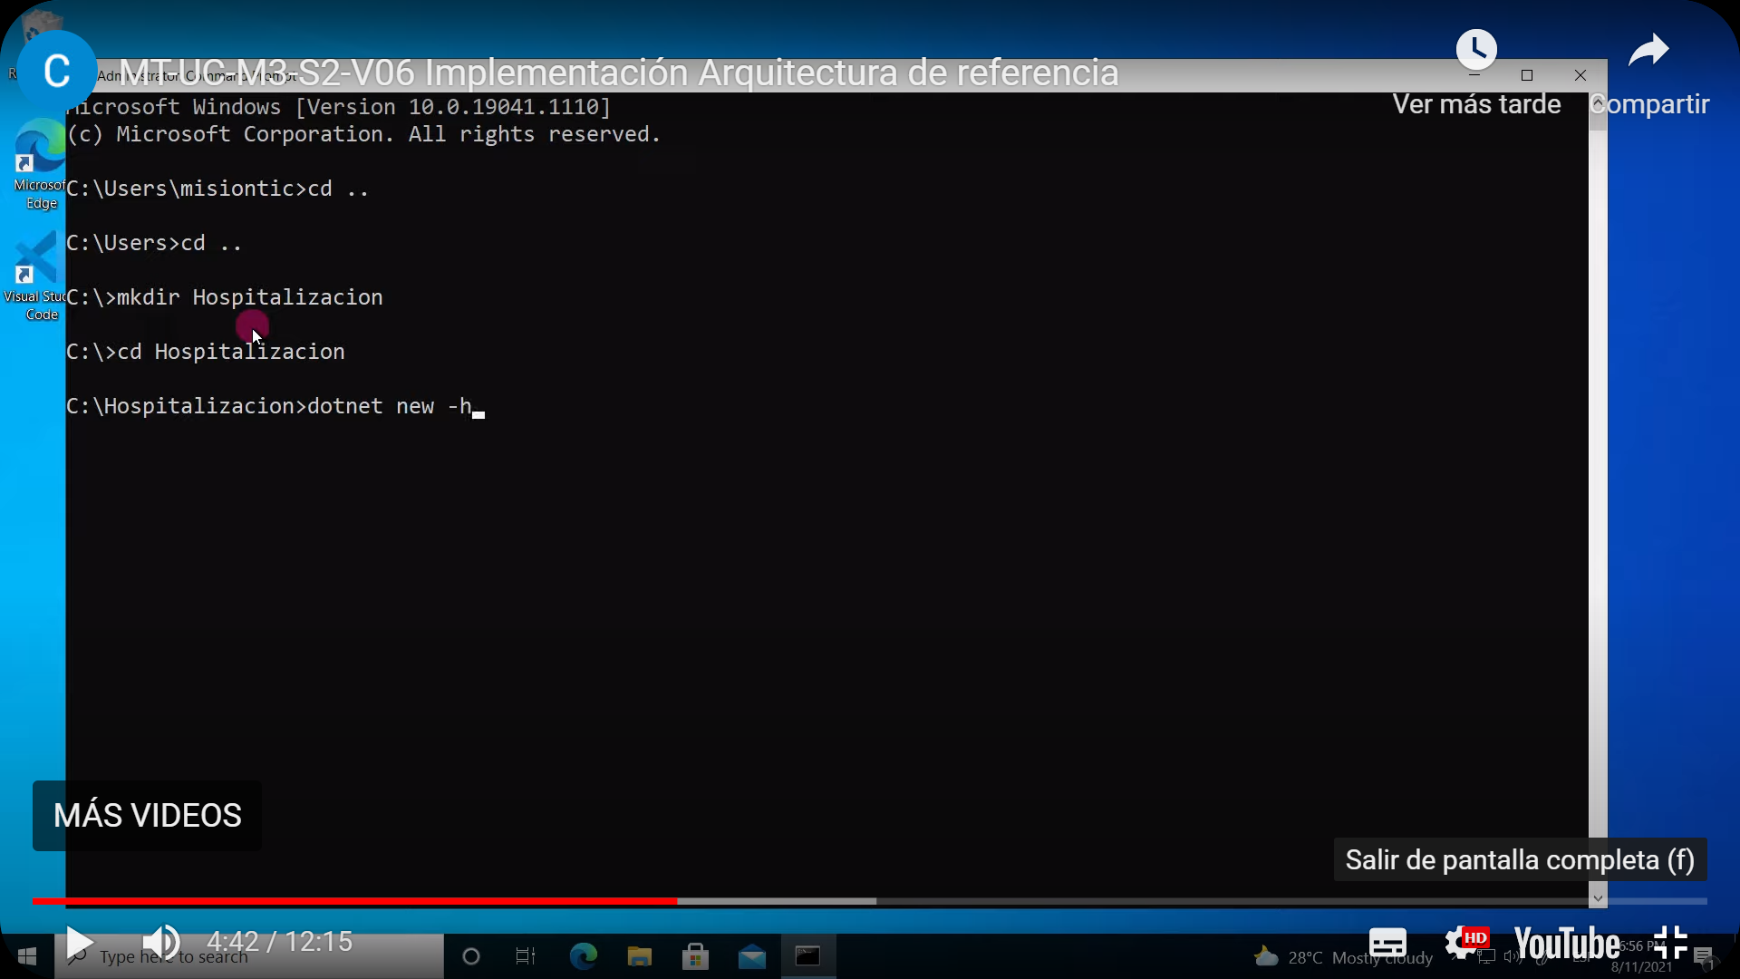

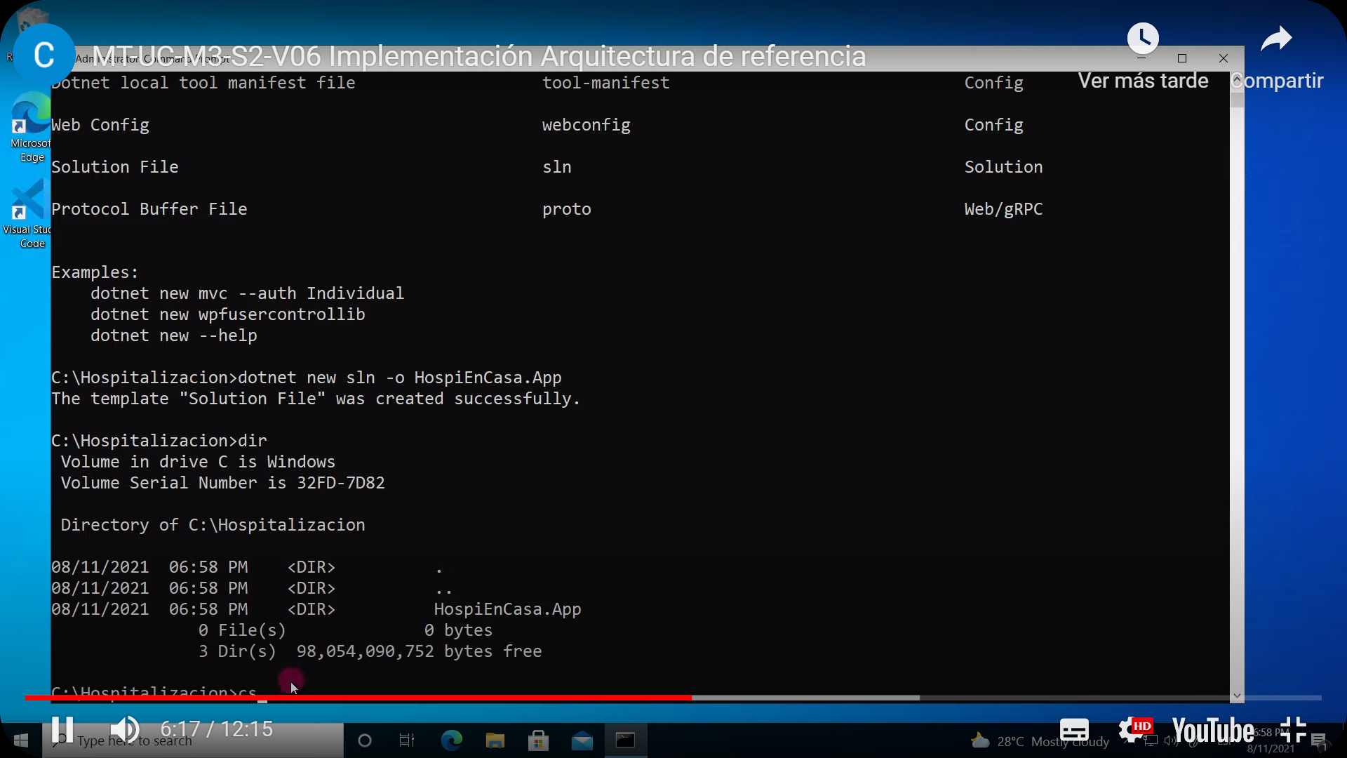

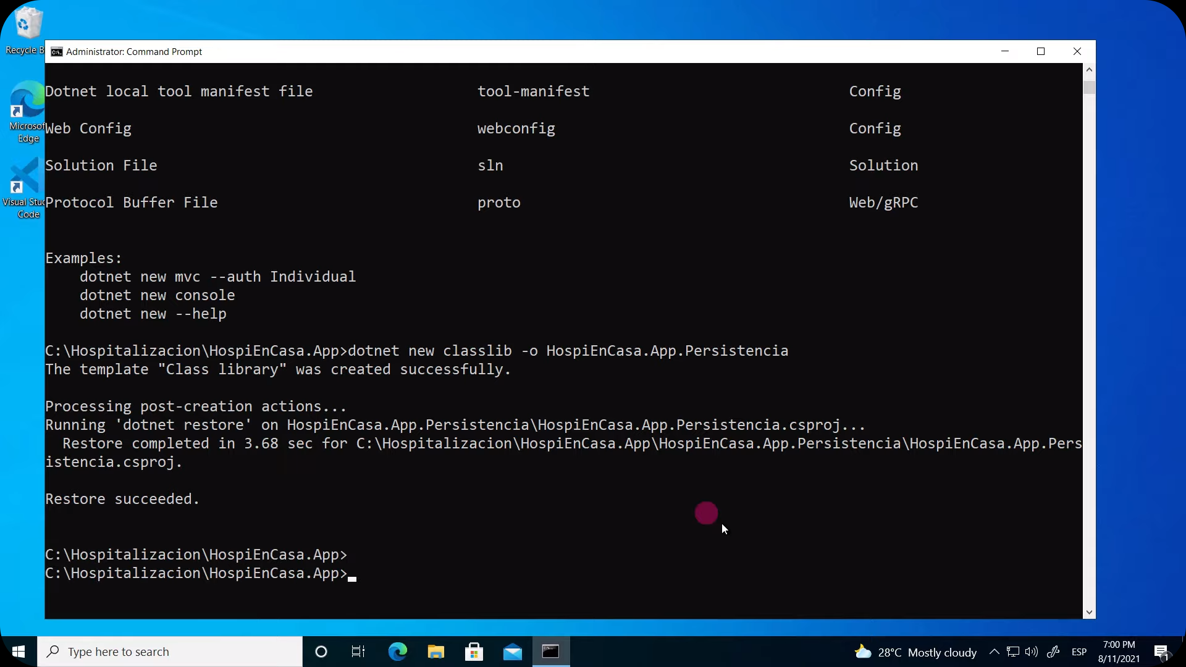

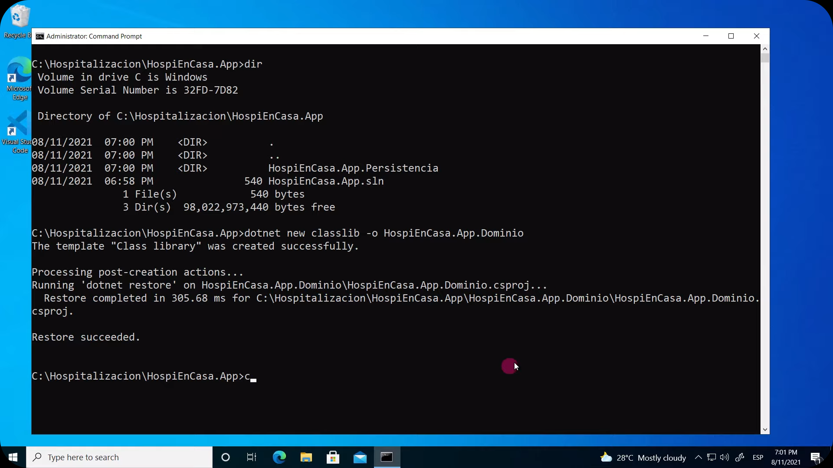

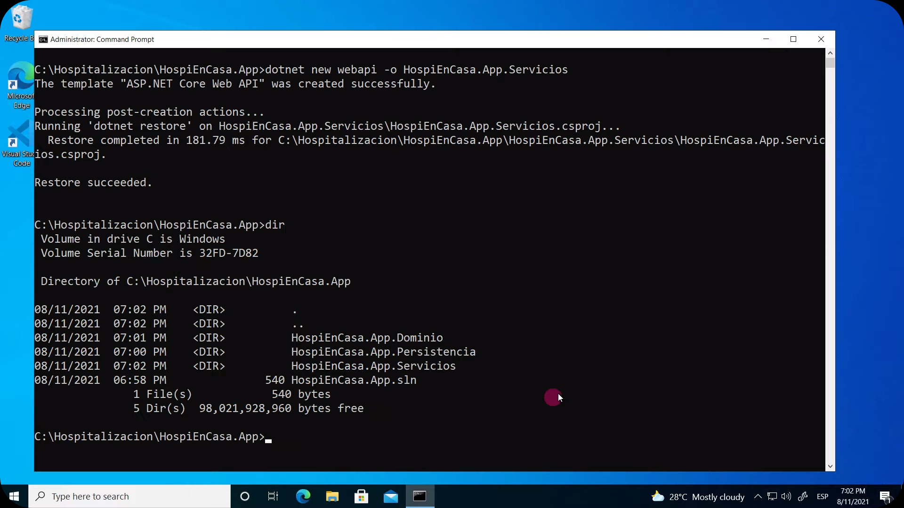

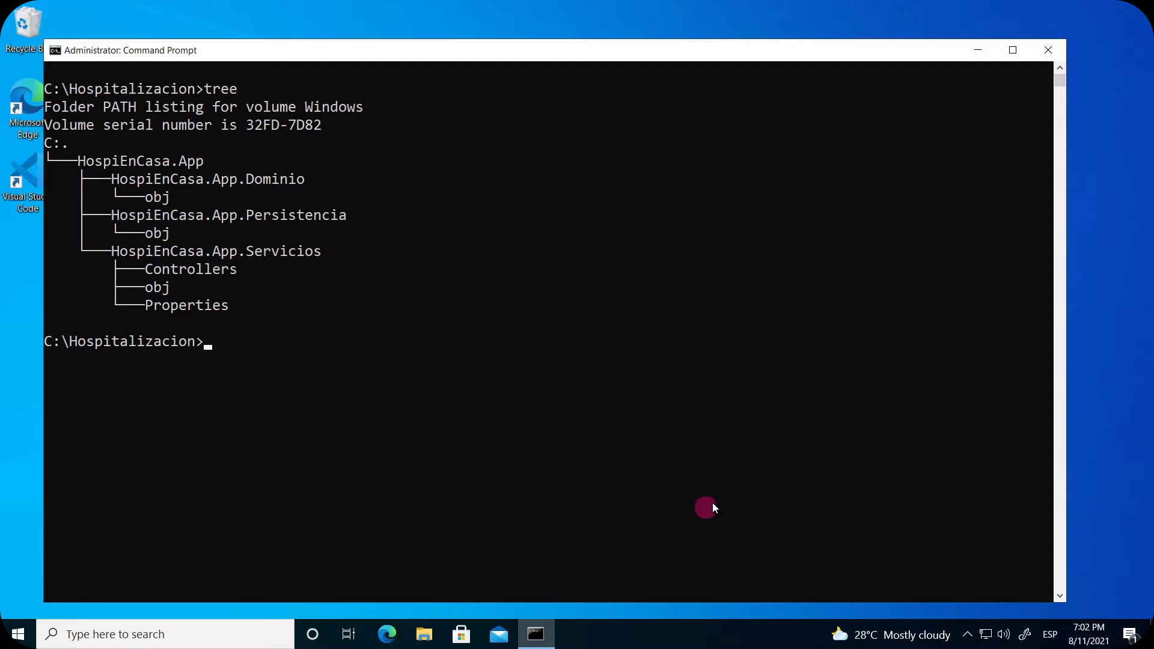

-Video (capa de domino en C#):

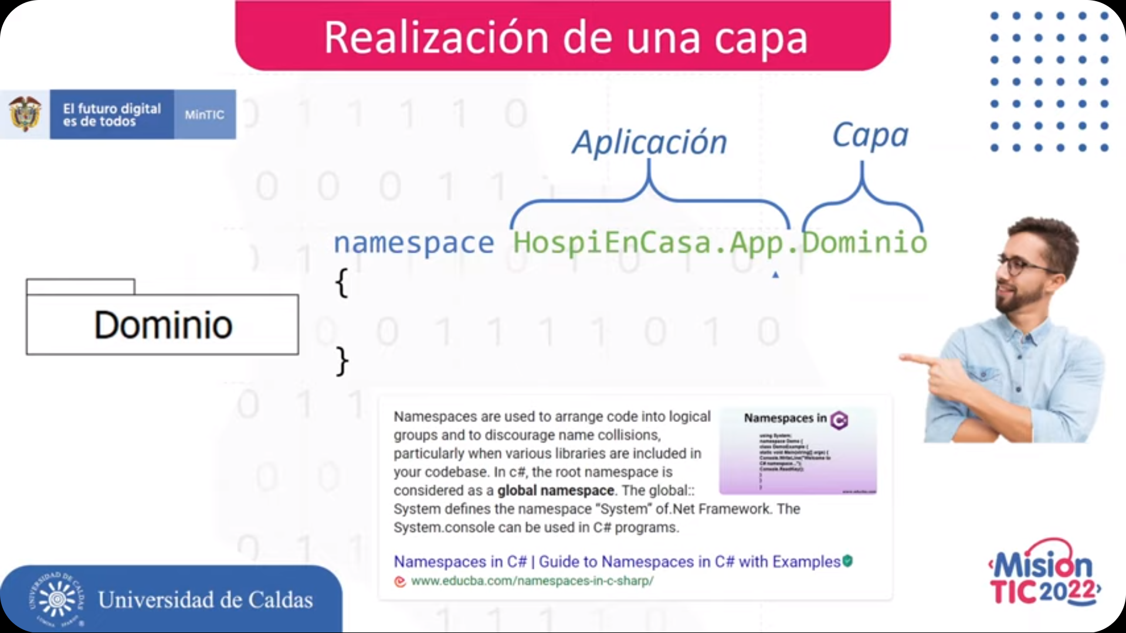

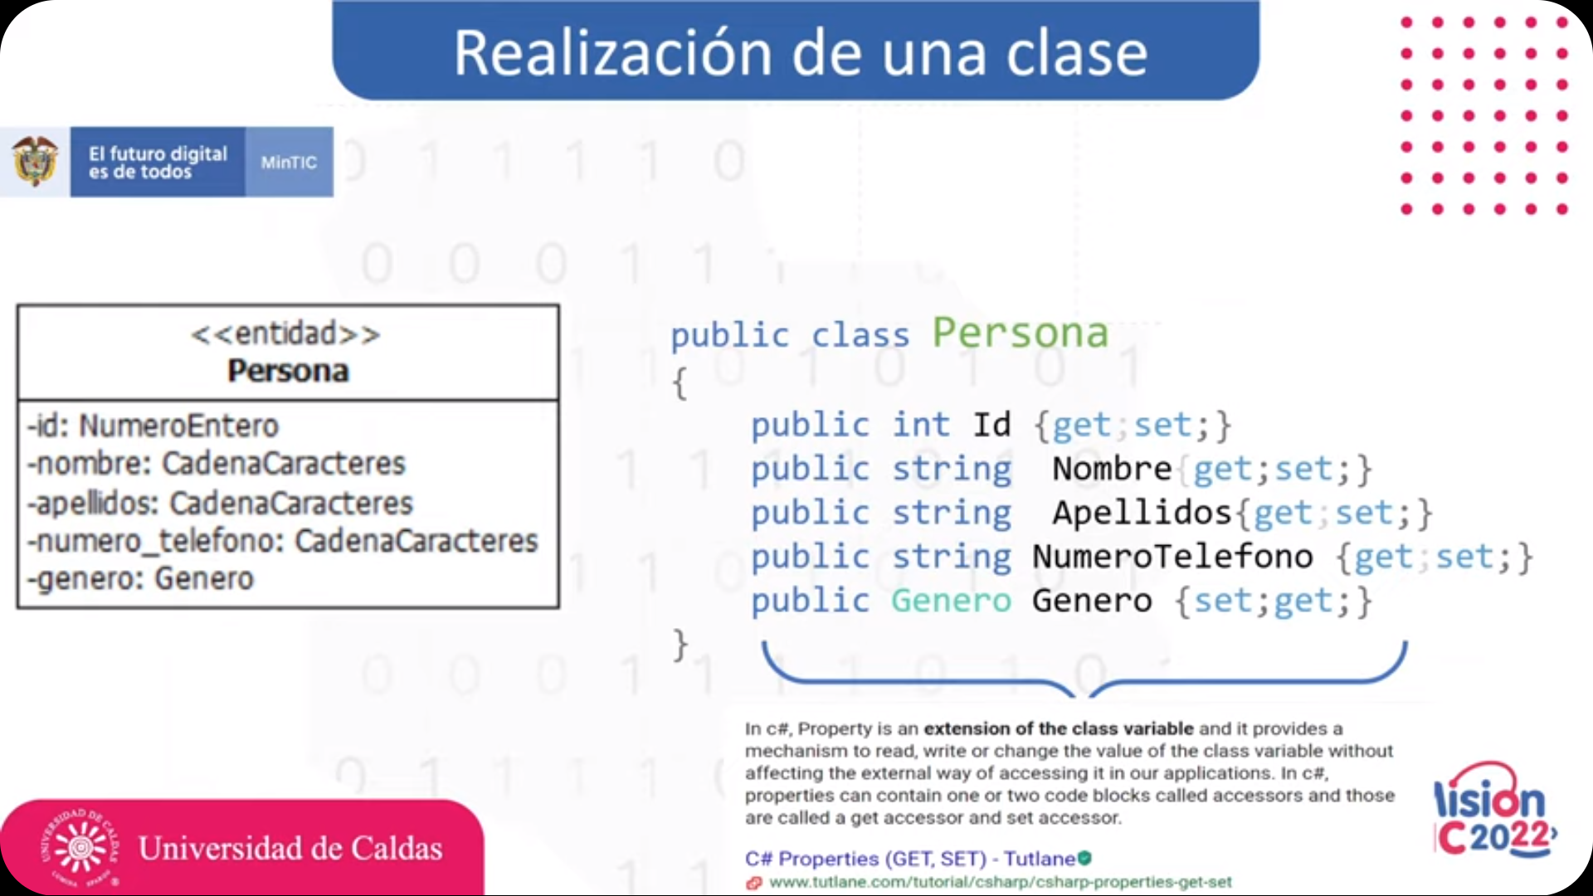

**\*¿Qué son las clase de entidad (entity classes)?:**

Estas clases proporcionan una interfaz relacional de objetos ligera entre el código C# o Microsoft Visual Basic orientado a objetos y la estructura de tabla relacional de las bases de datos de contenido de Microsoft SharePoint Foundation.

Fuente:

<https://docs.microsoft.com/es-es/previous-versions/office/developer/sharepoint-2010/ee536692(v=office.14)>

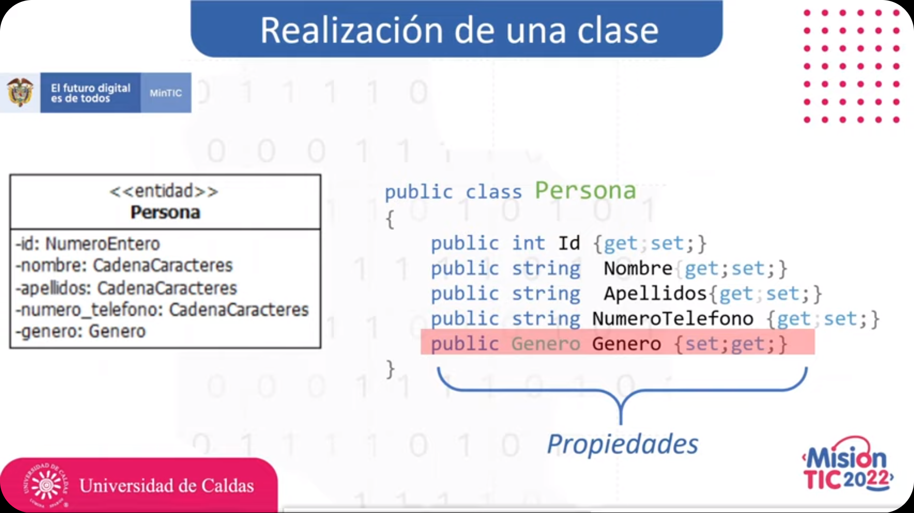

\***Atributos vs Propiedades**: <https://www.youtube.com/watch?v=gQ1Pk1dzMP8>

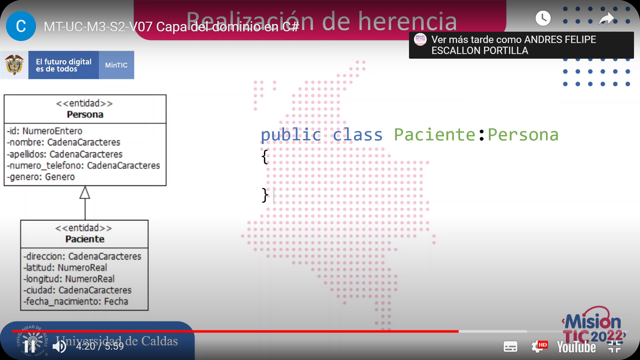

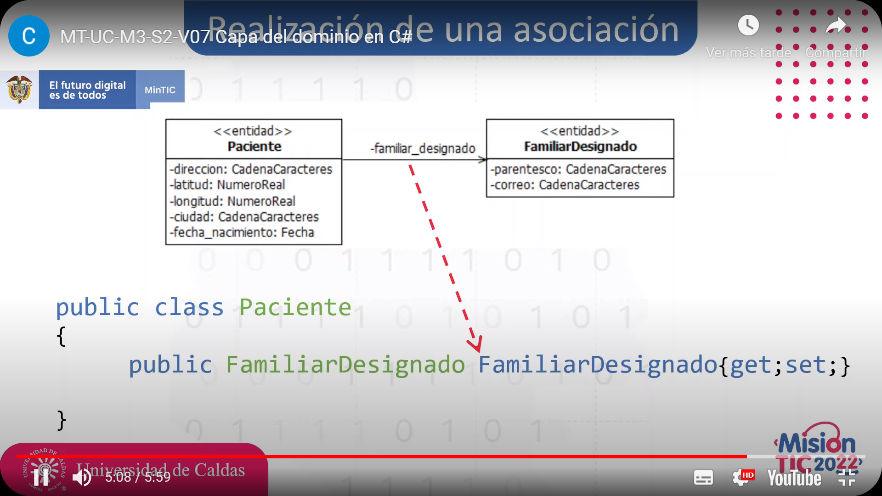

**¡AQUÍ ESTÁ LA PARTE PRÁCTICA DE CODIFICACIÓN!**

-Video (utilizando el VS-Code):

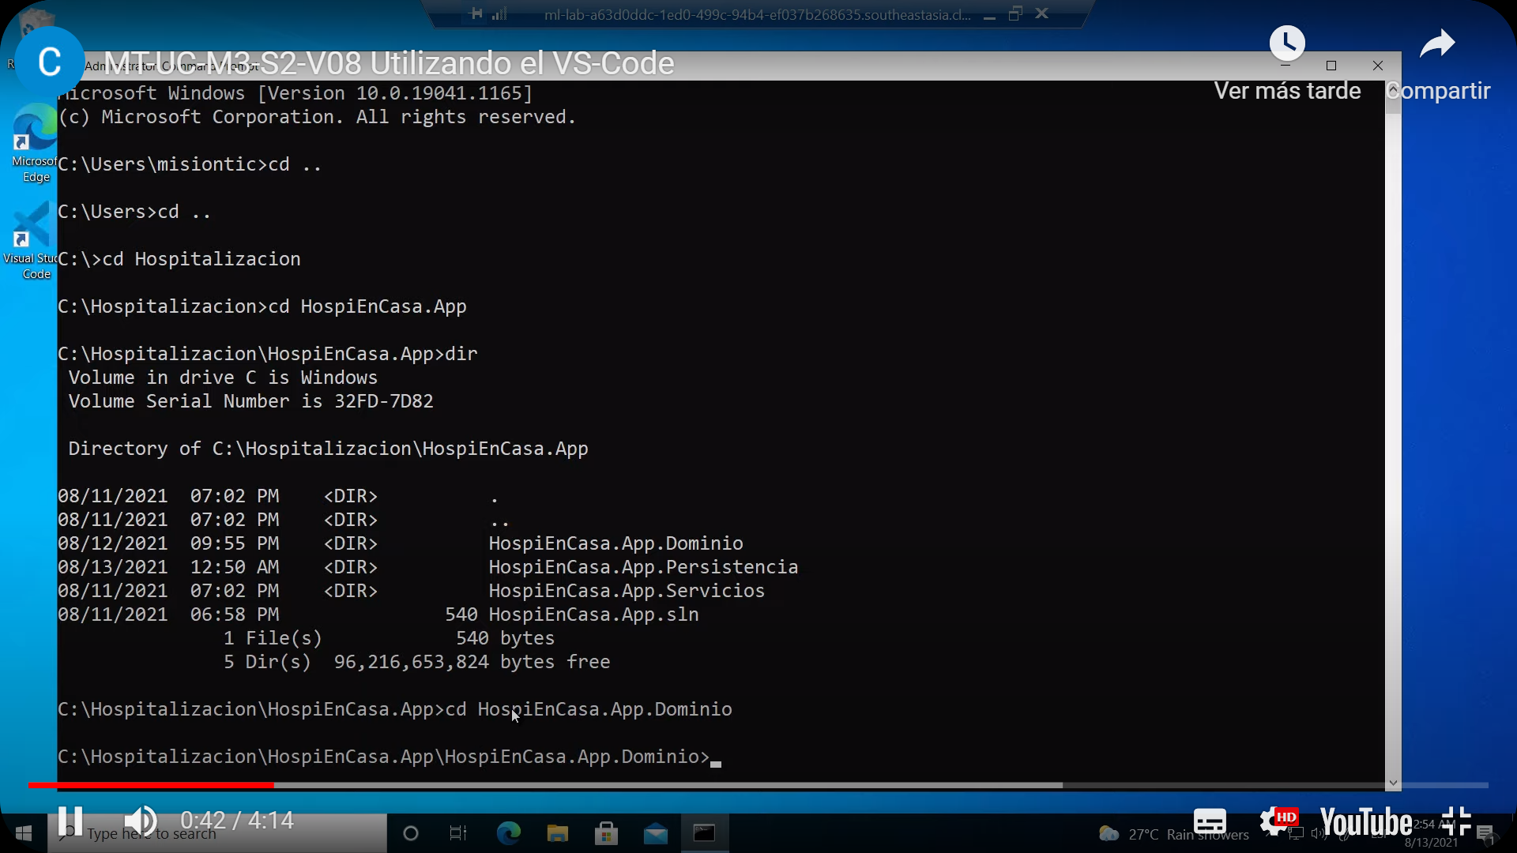

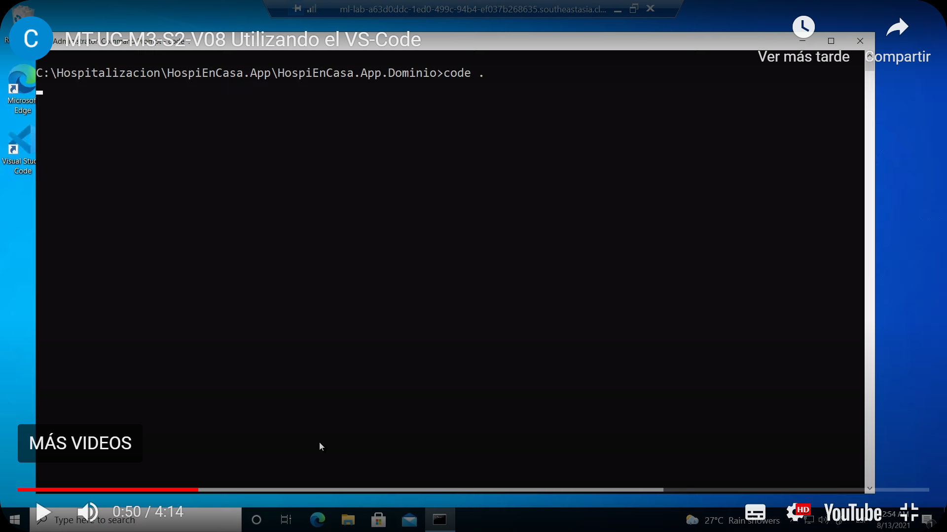

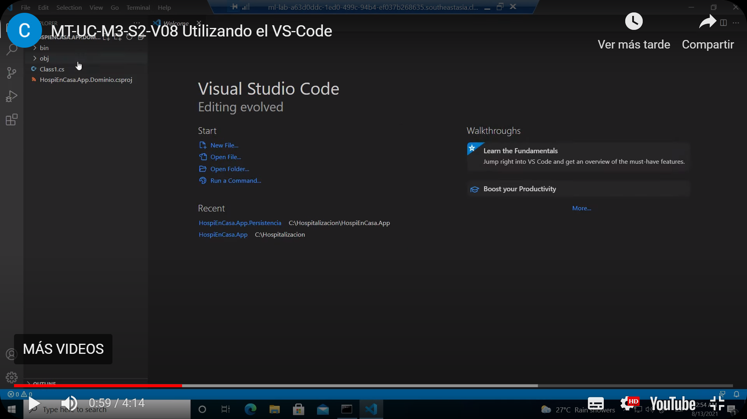

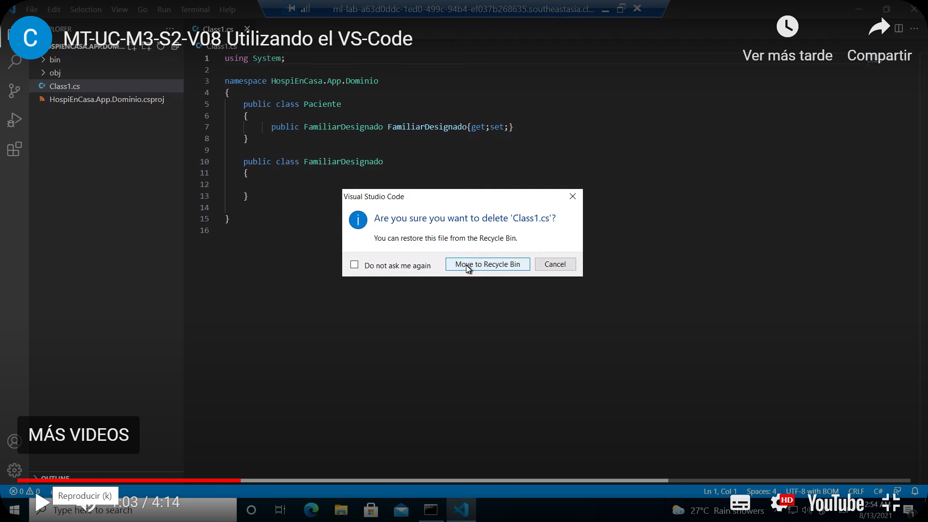

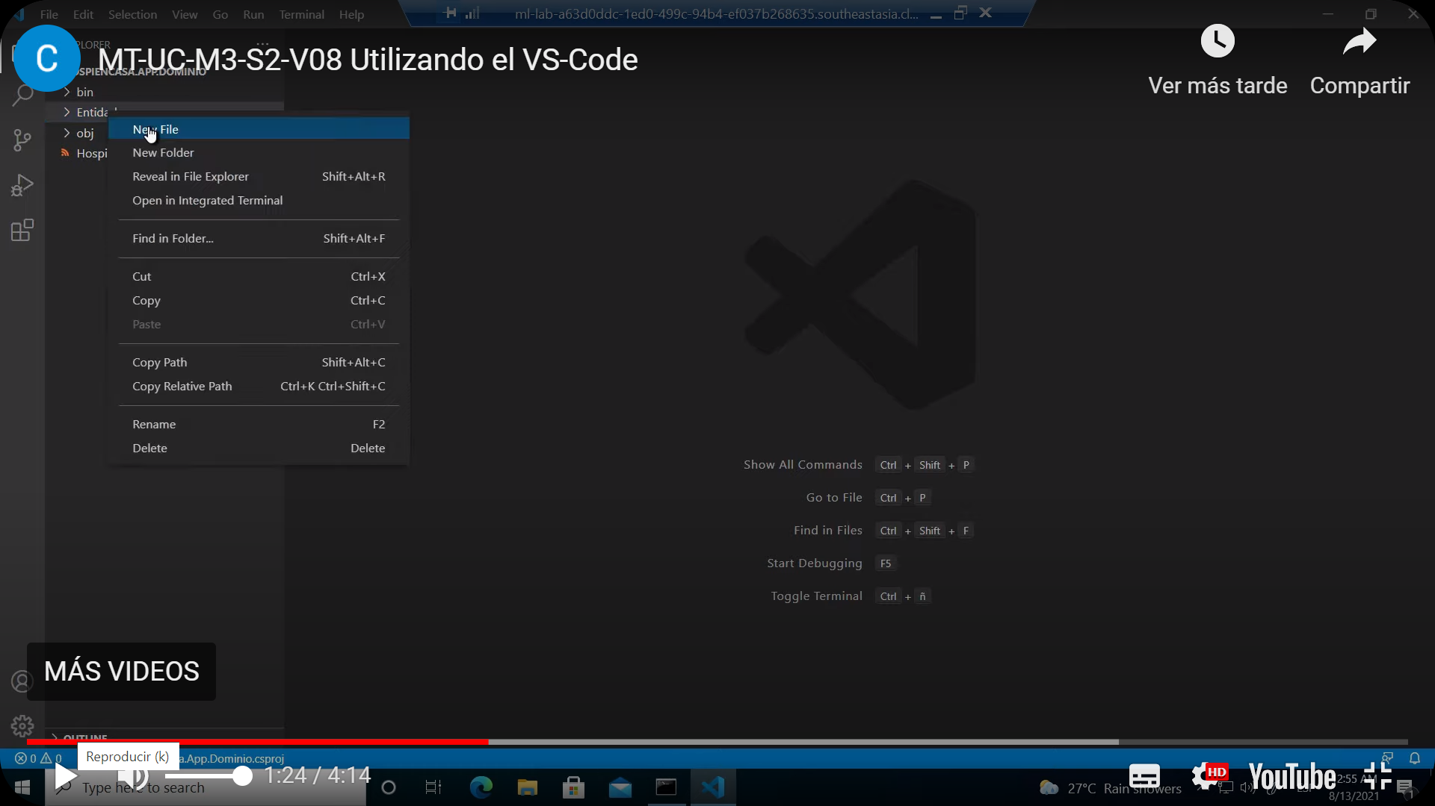

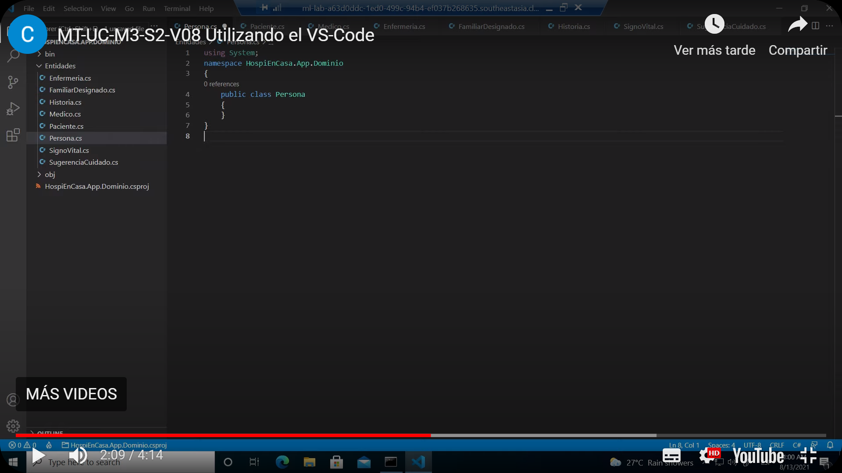

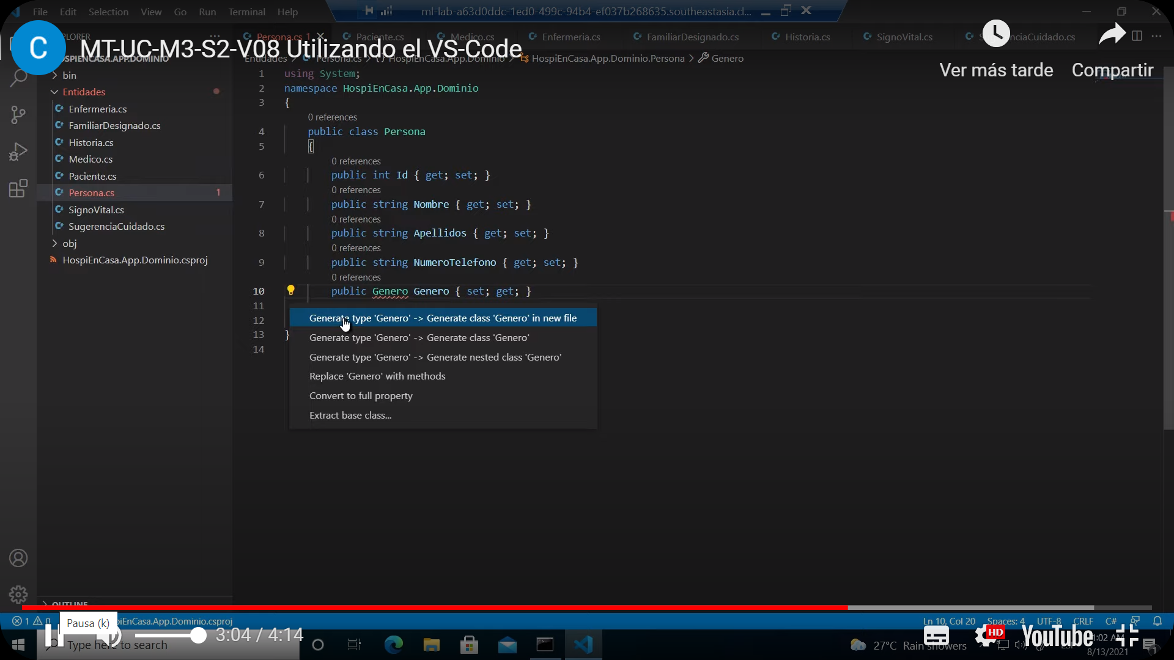

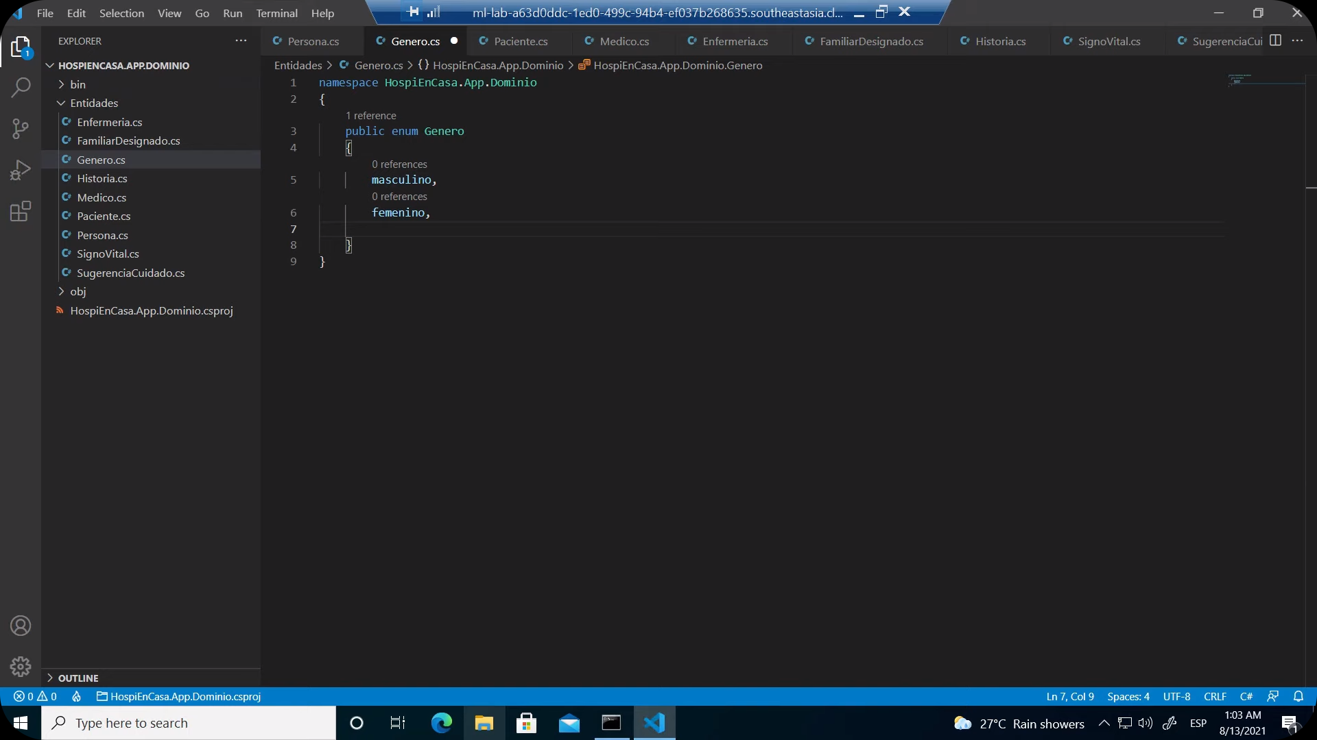

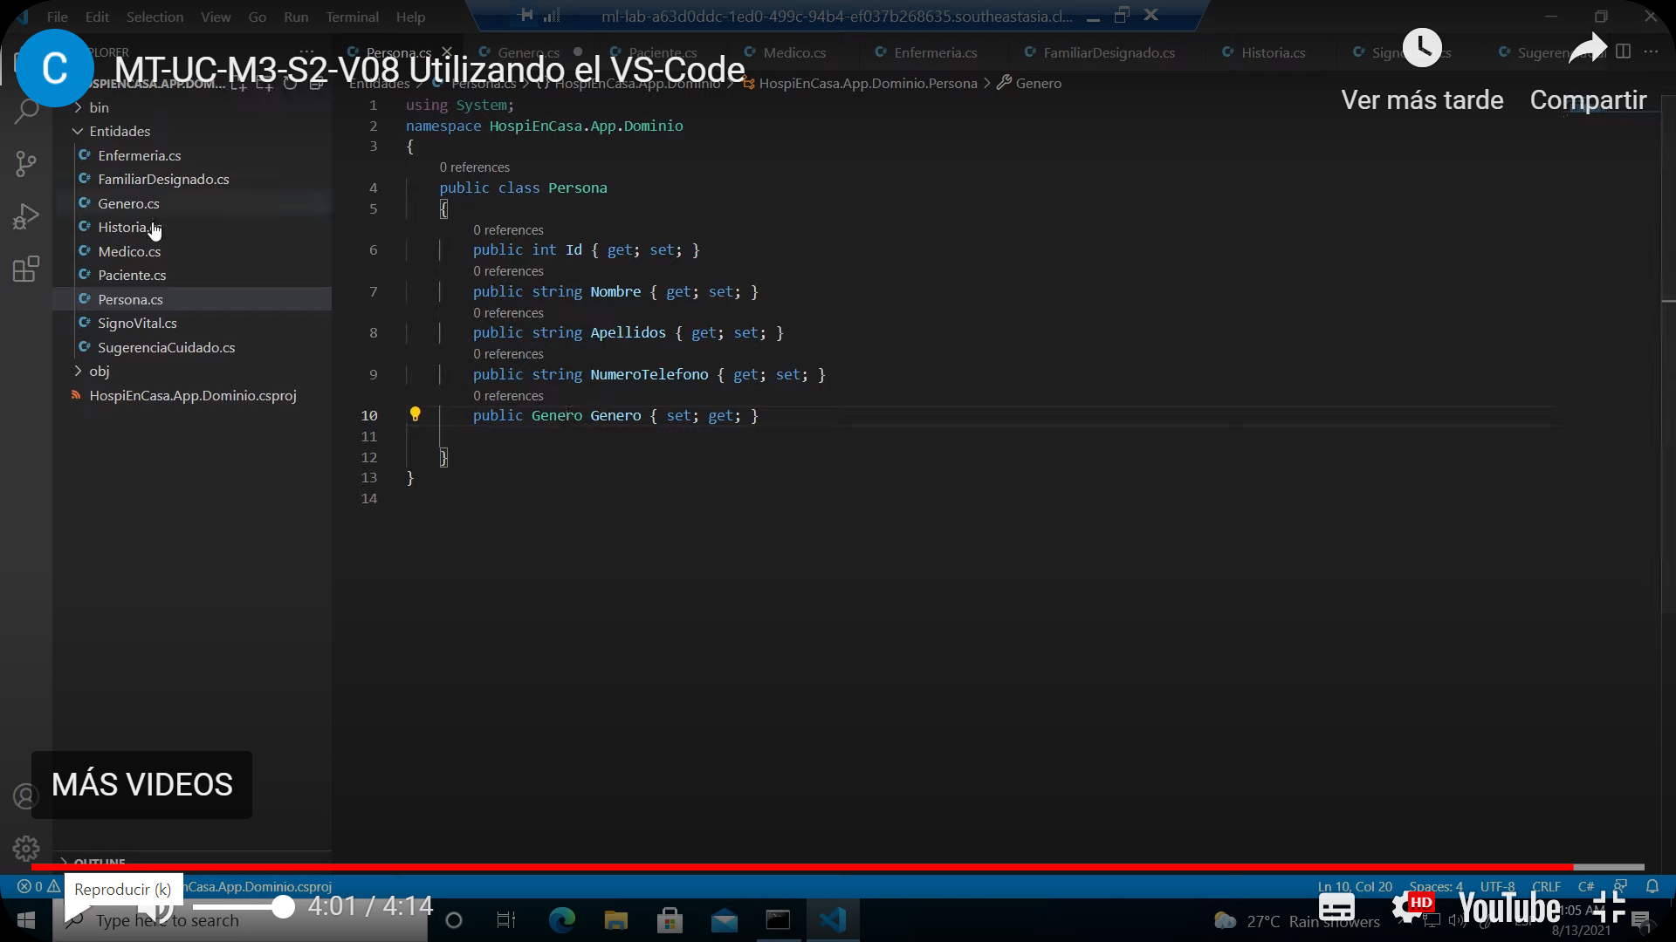

-Video (la capa de persistencia):

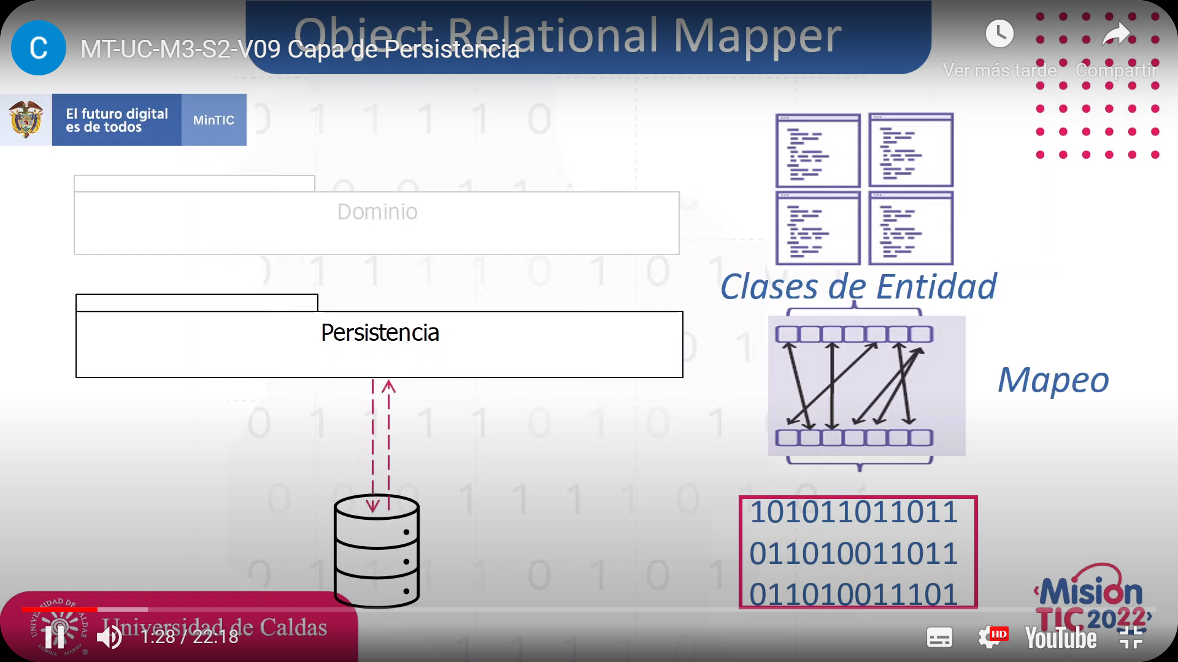

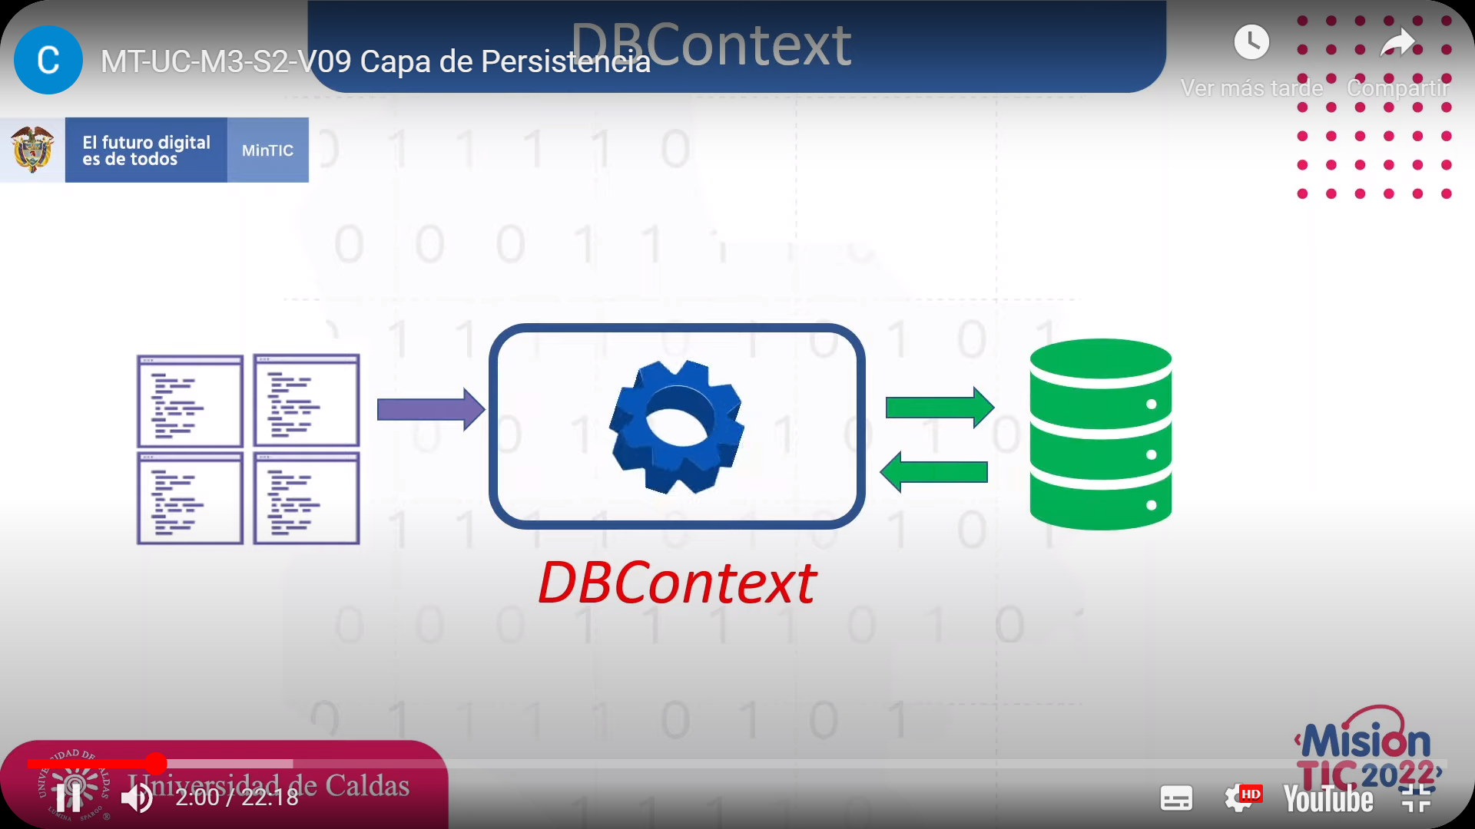

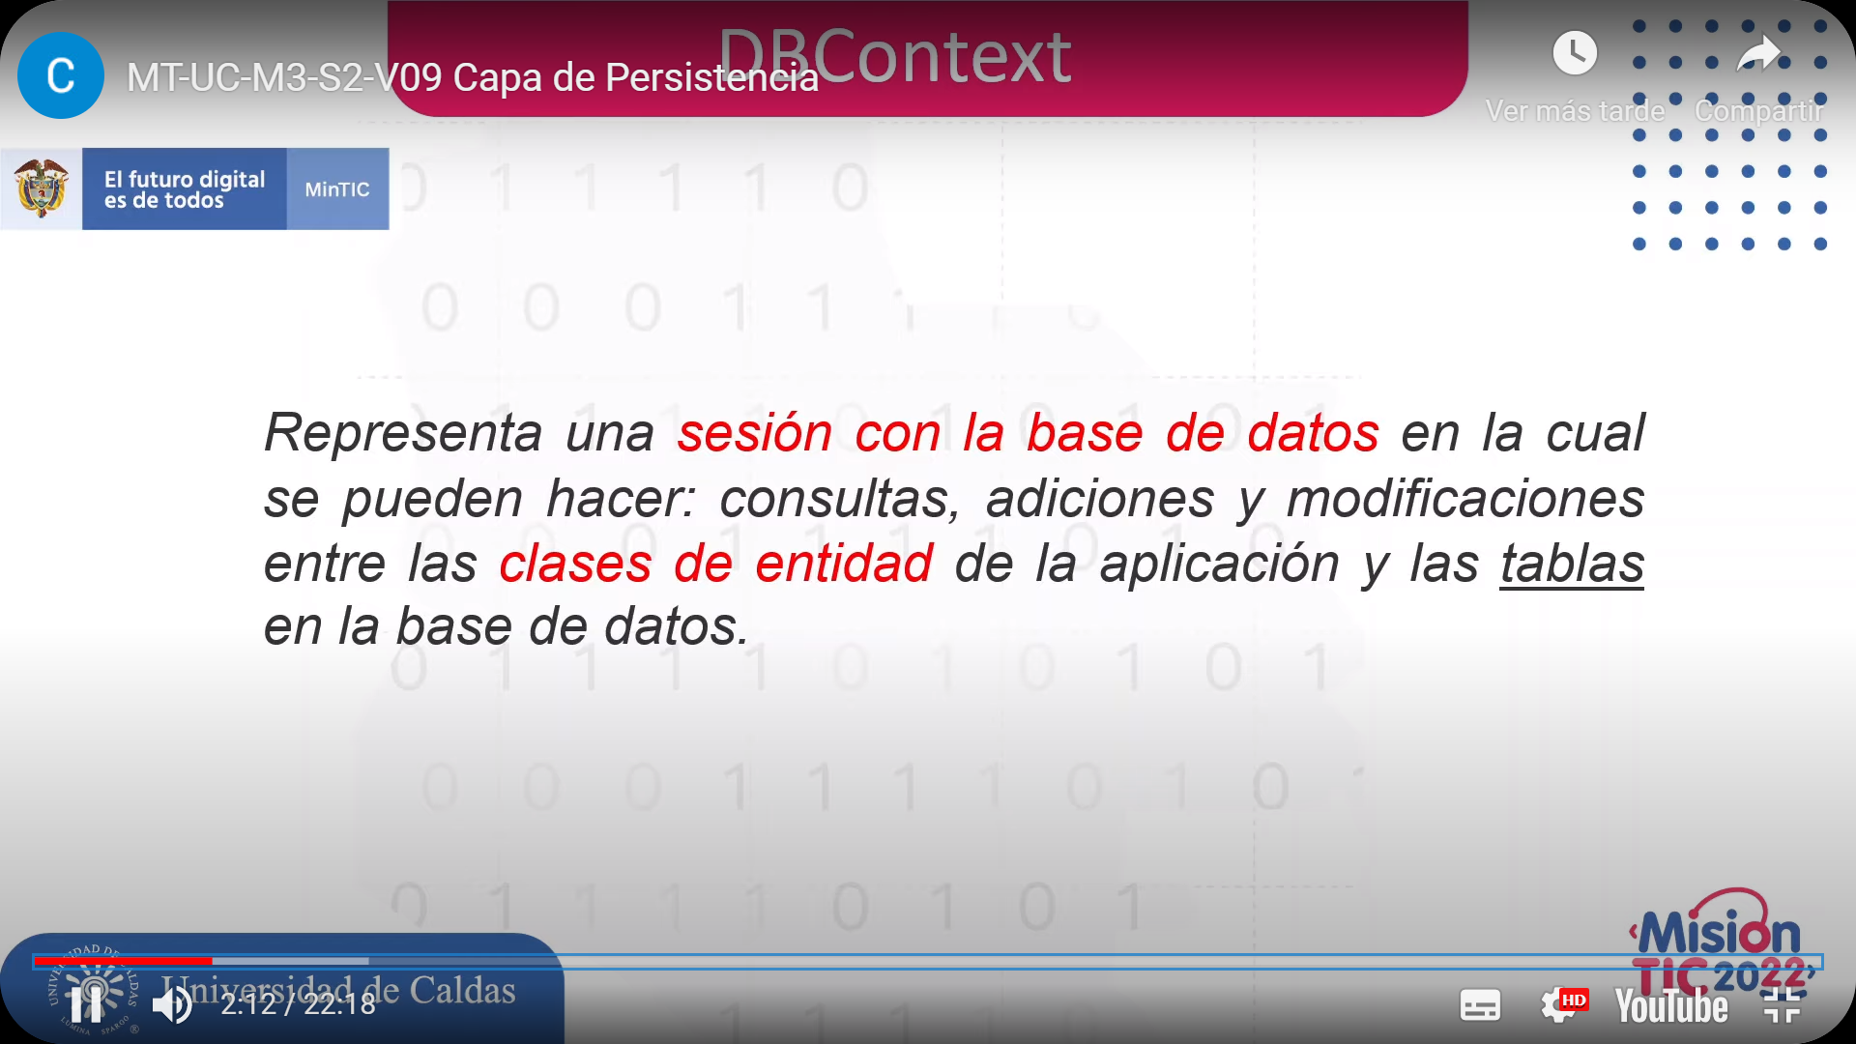

**Sesión:** <https://docs.microsoft.com/en-us/dotnet/api/microsoft.entityframeworkcore.dbcontext?view=efcore-5.0>

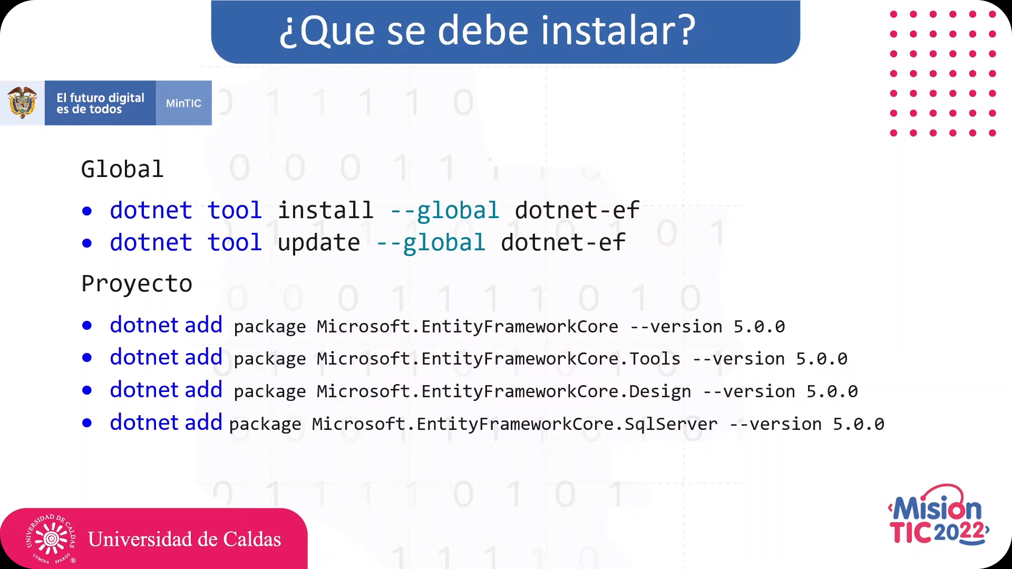

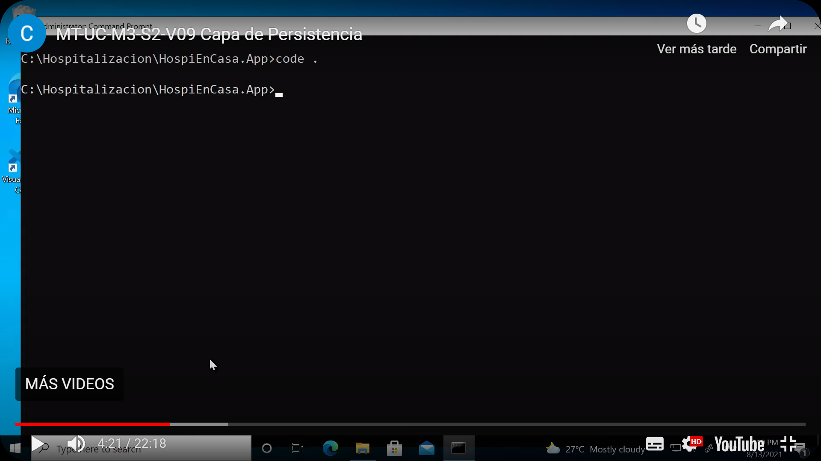

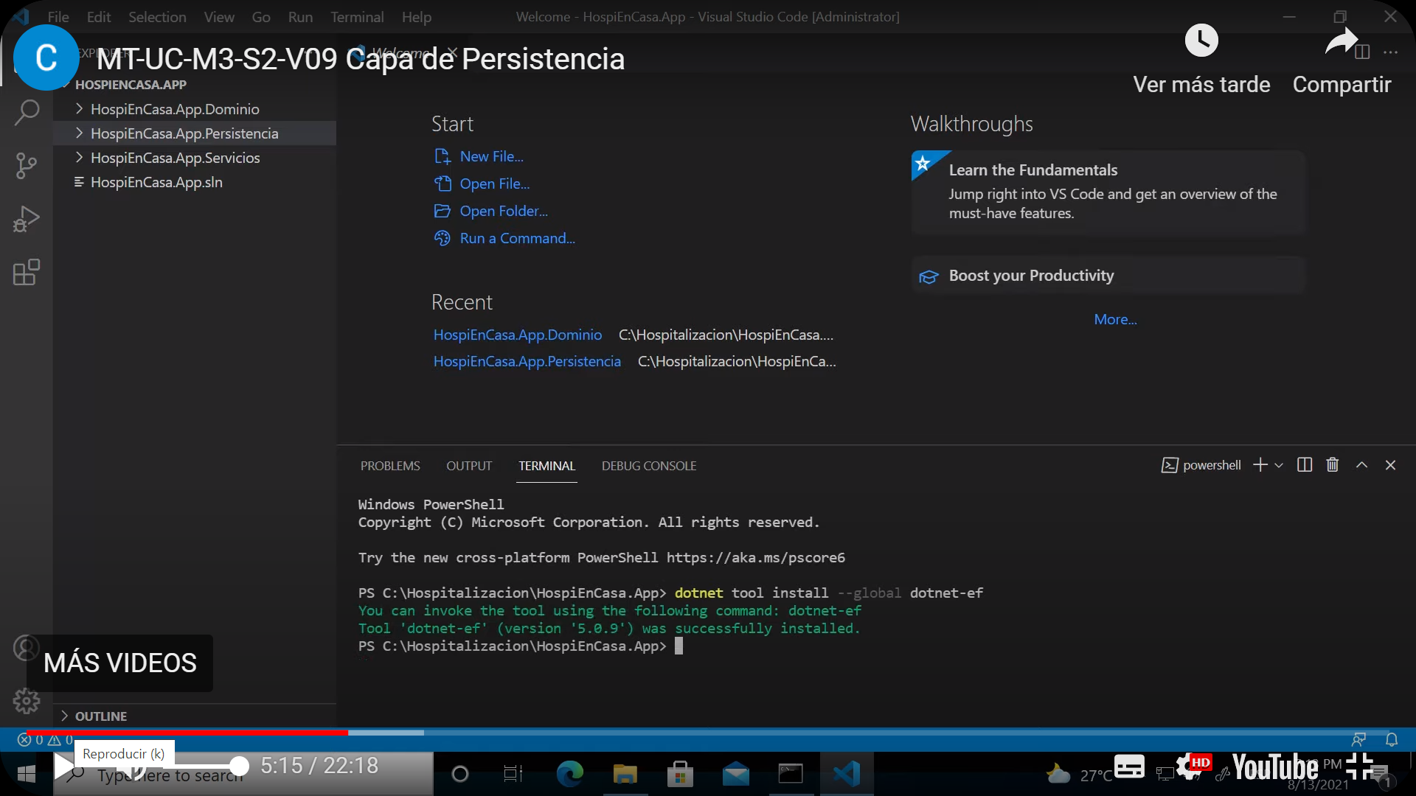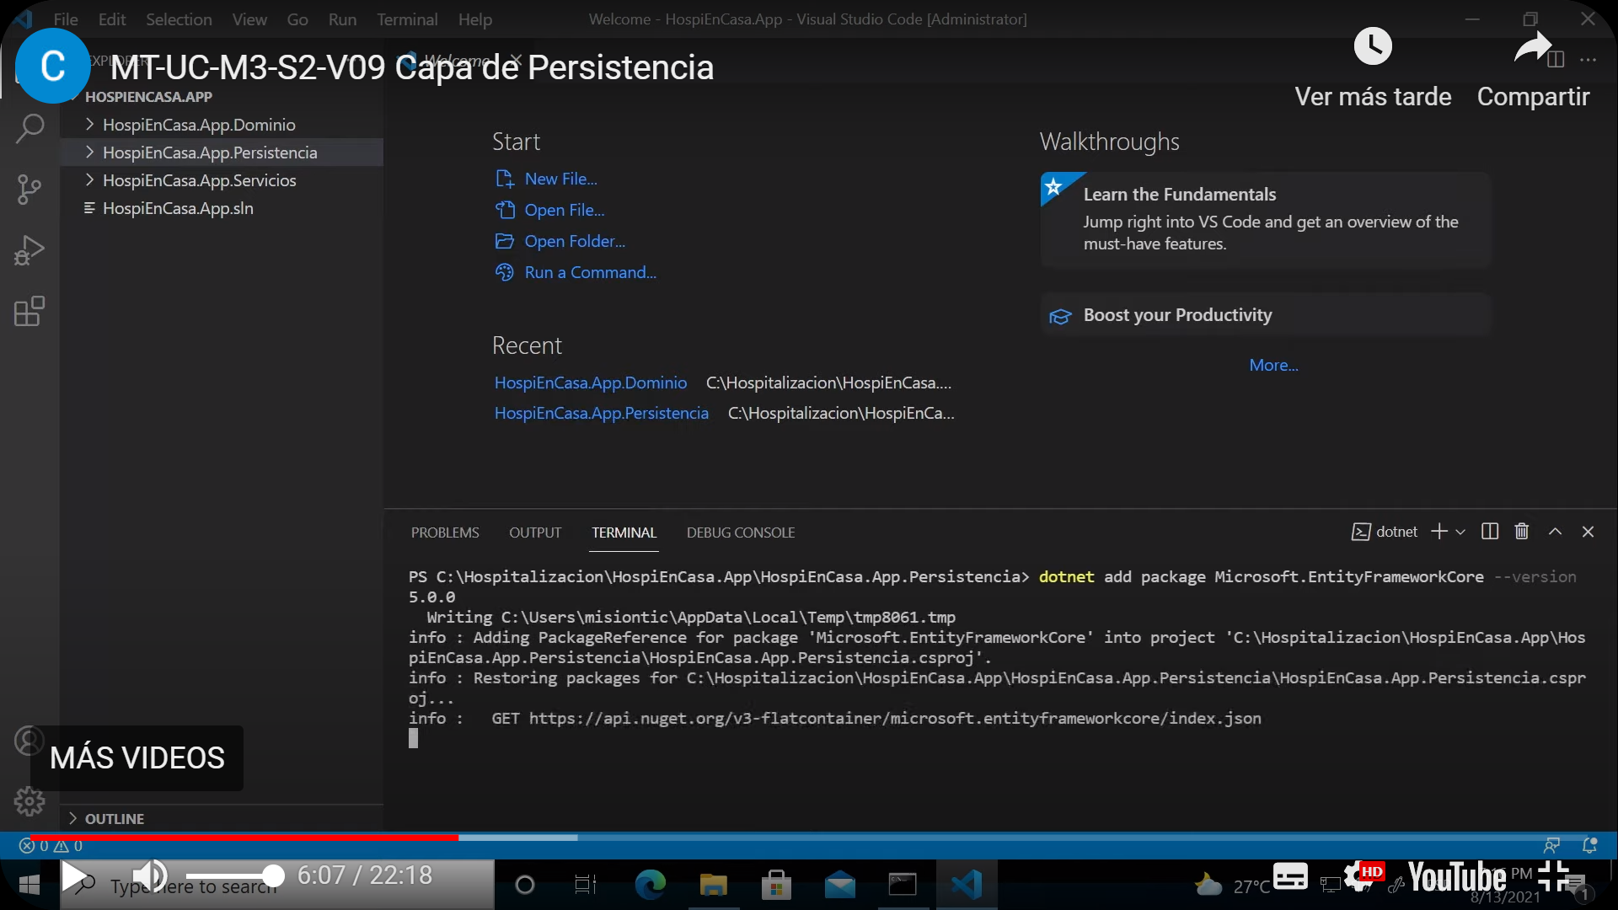

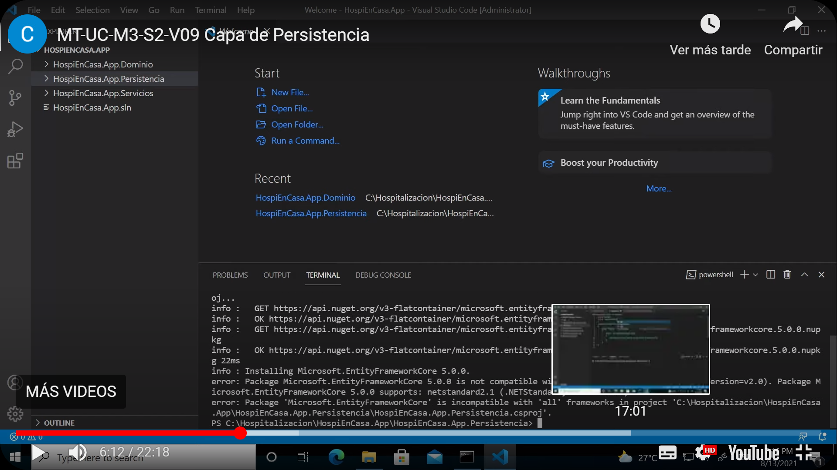

**OJO: Cambiar netstandar2.0 por netstandard2.1:**

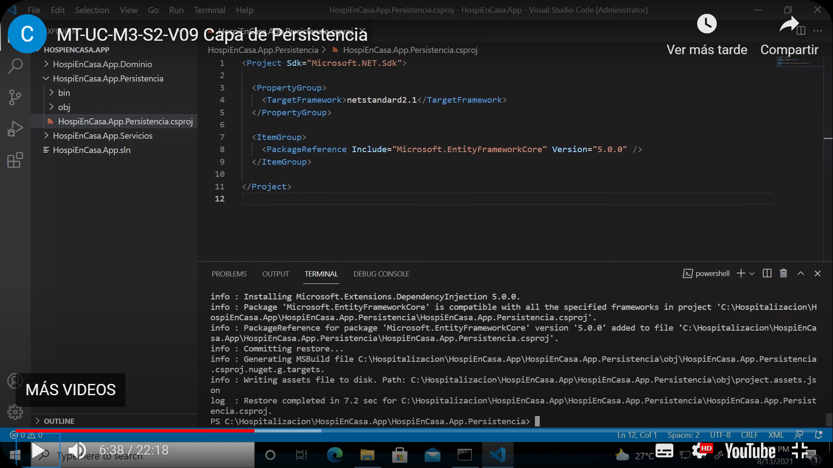

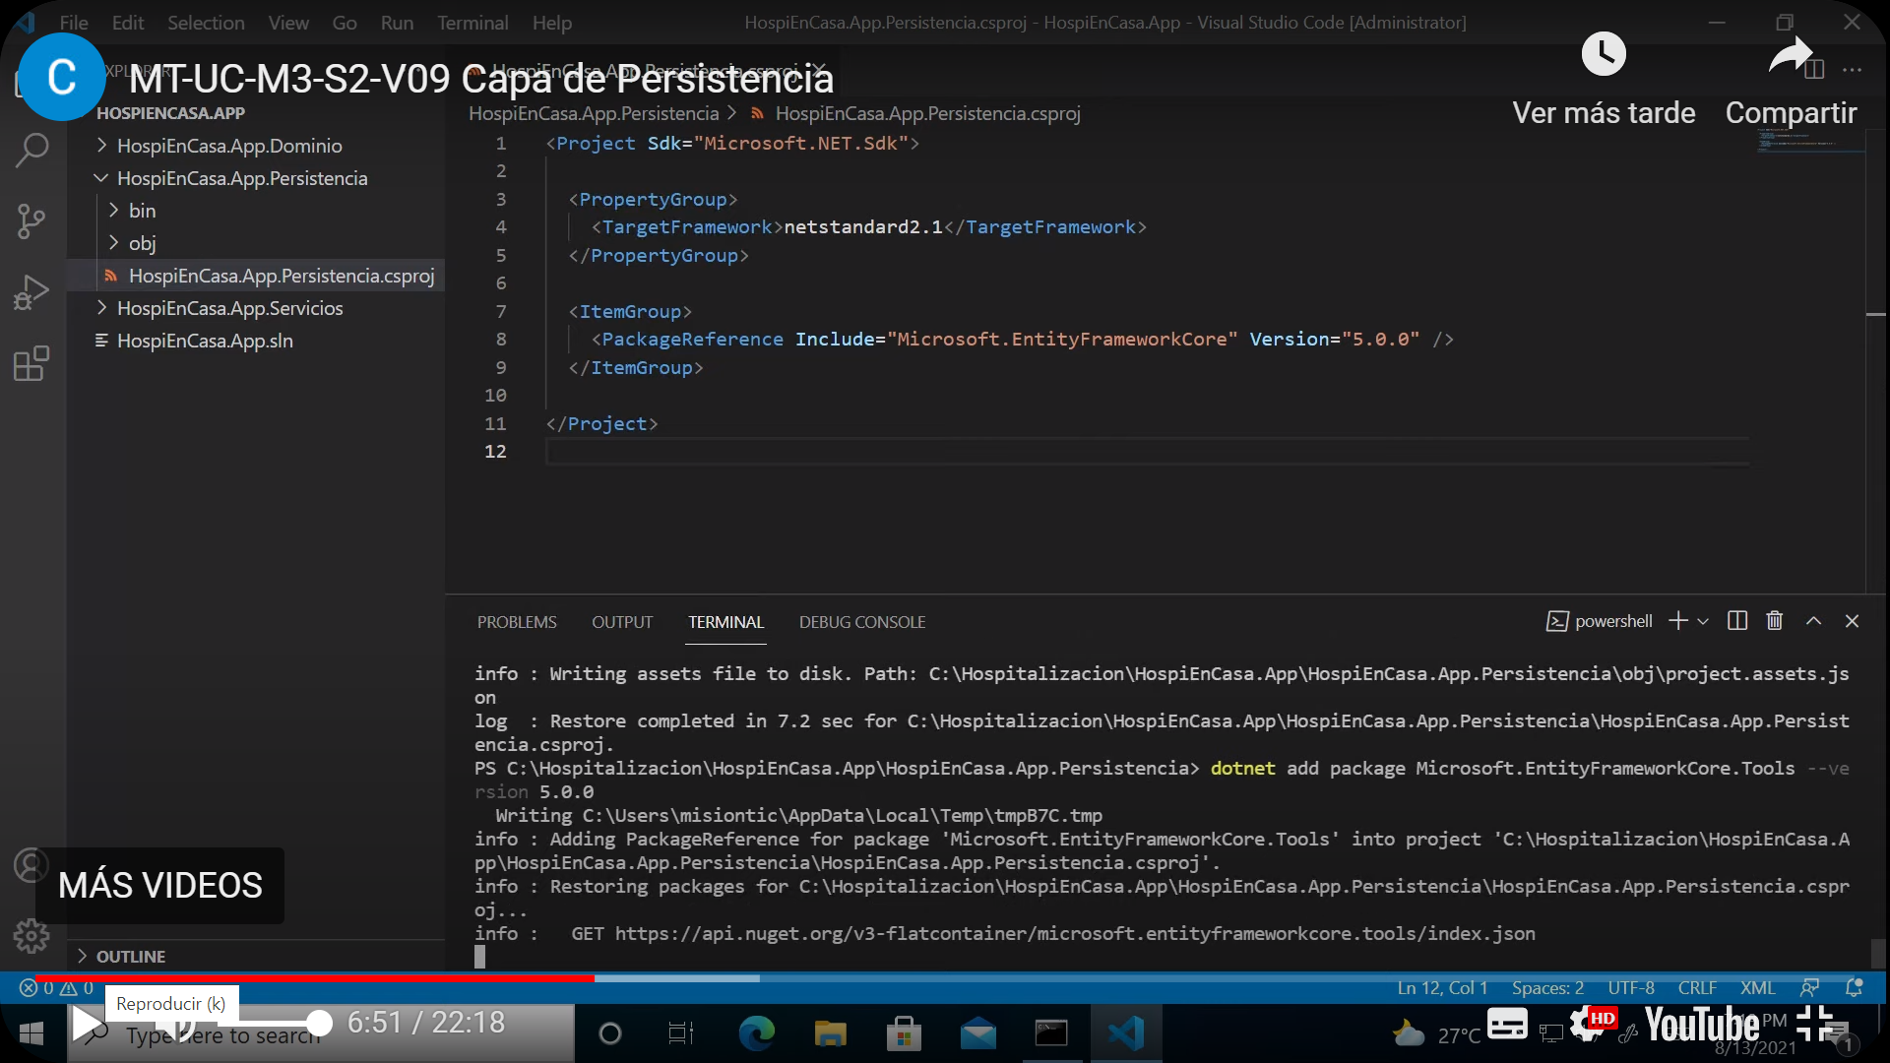

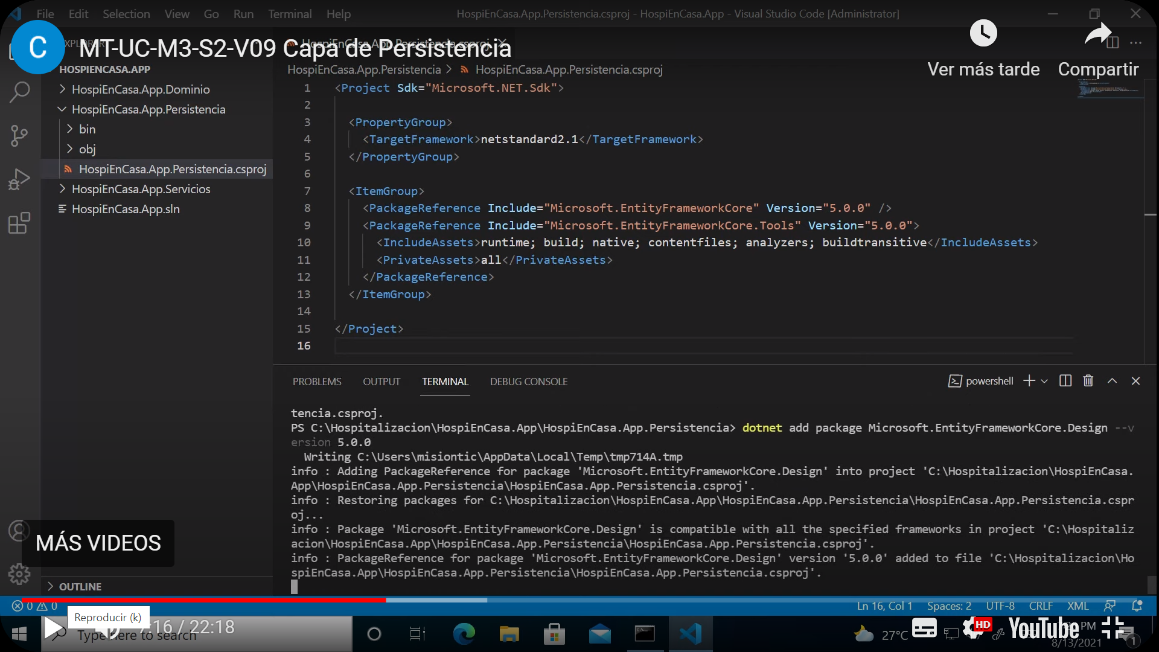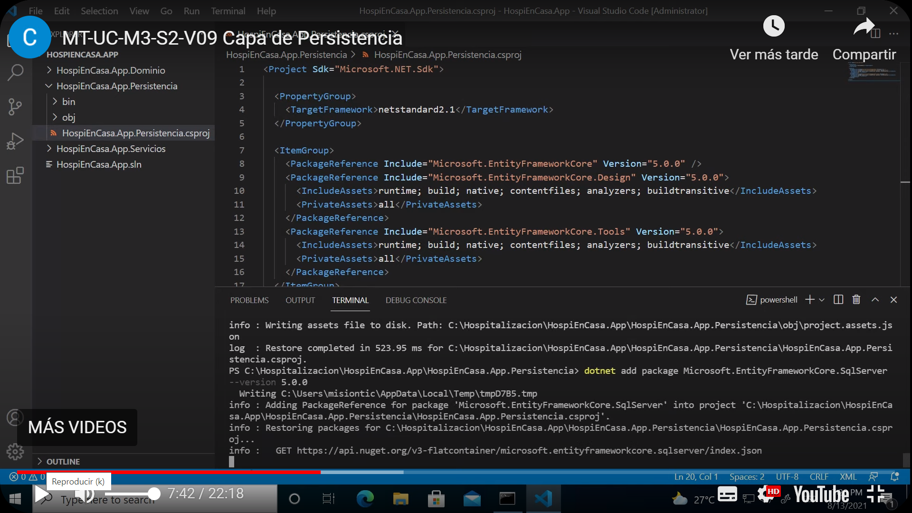

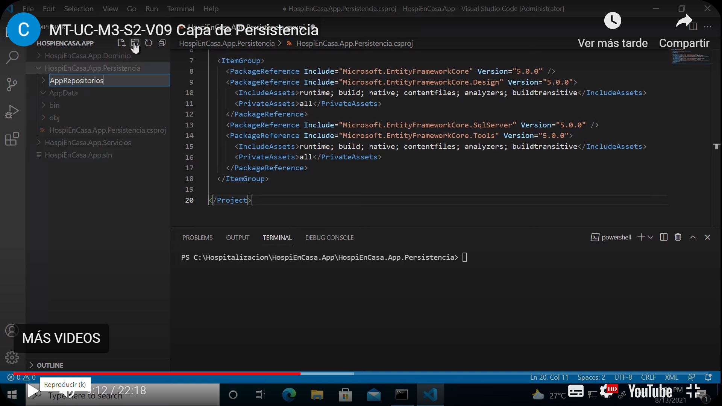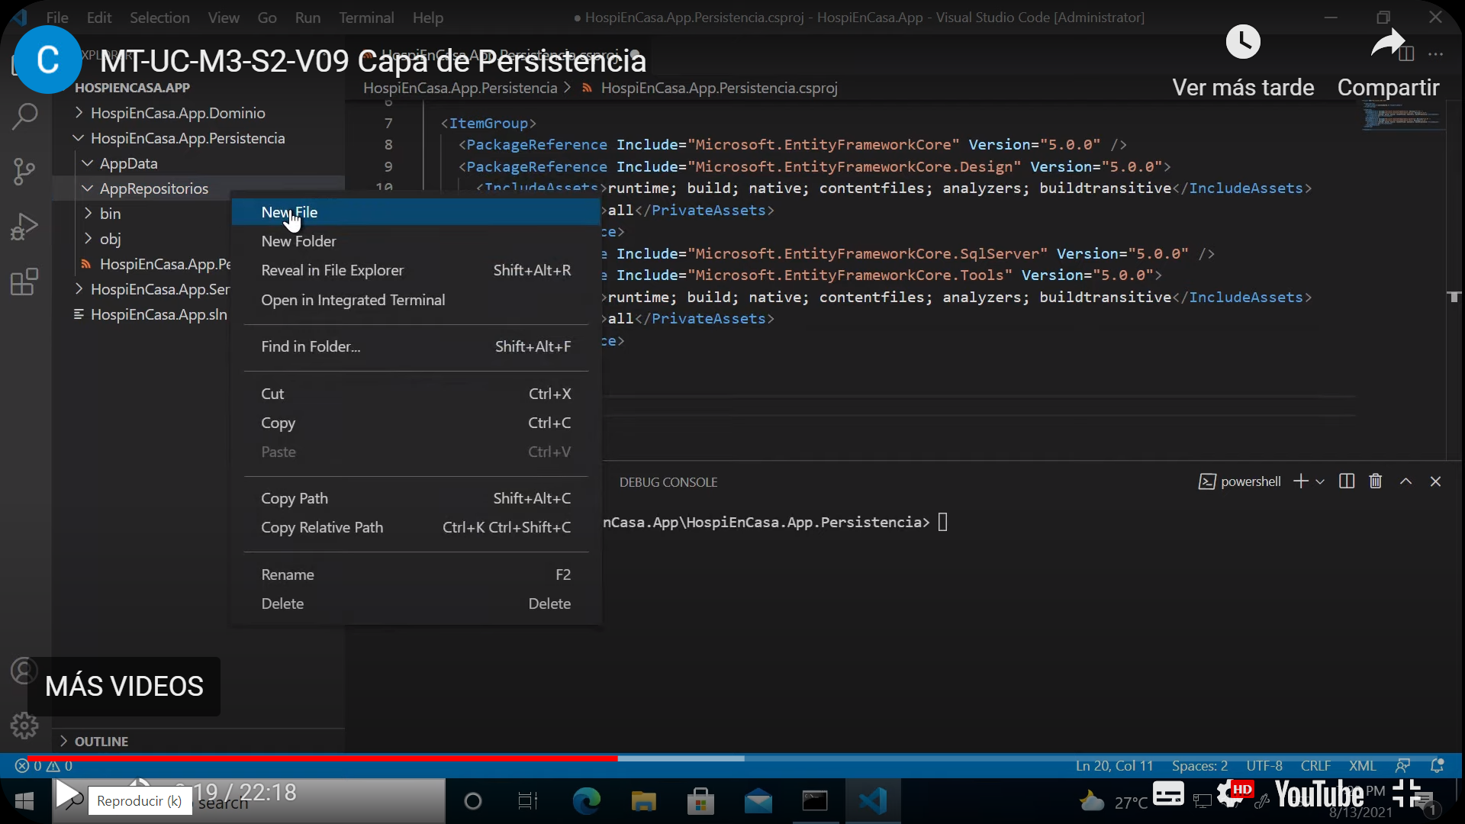

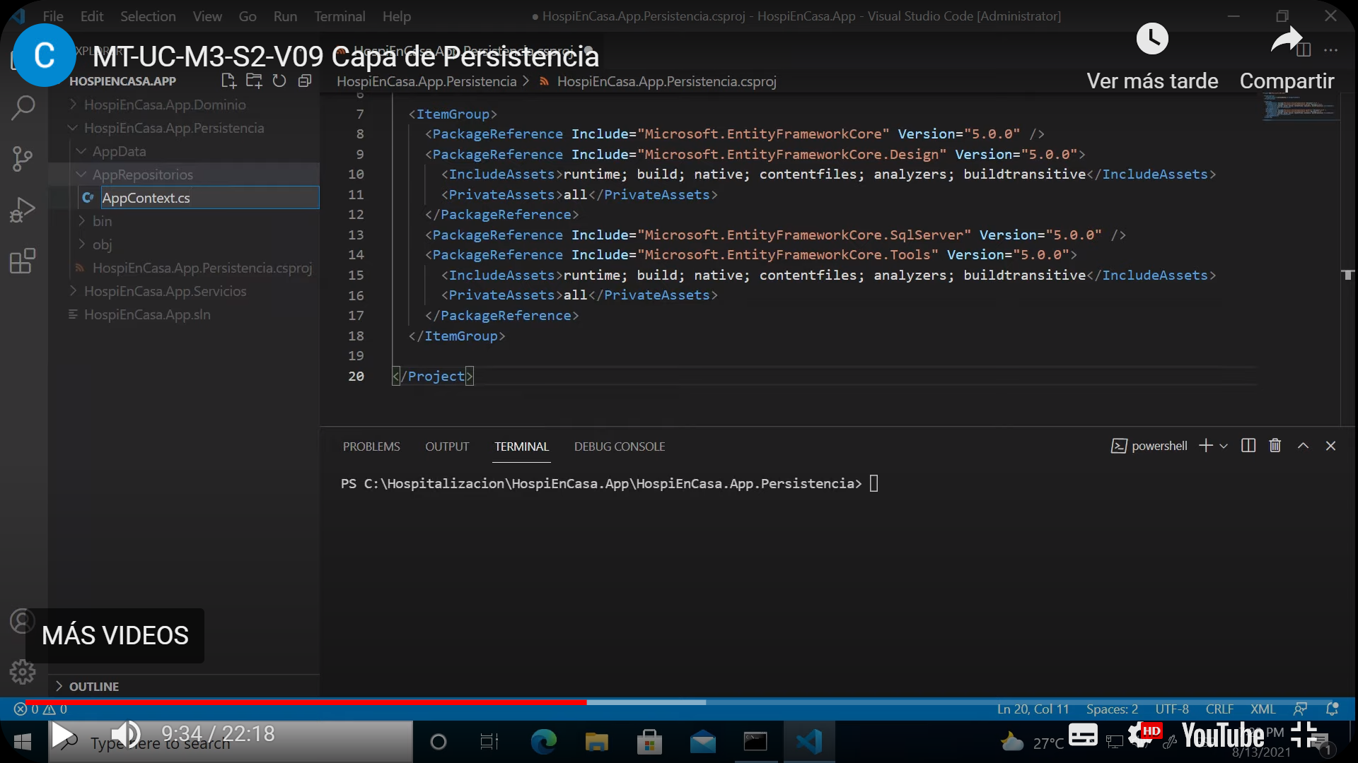

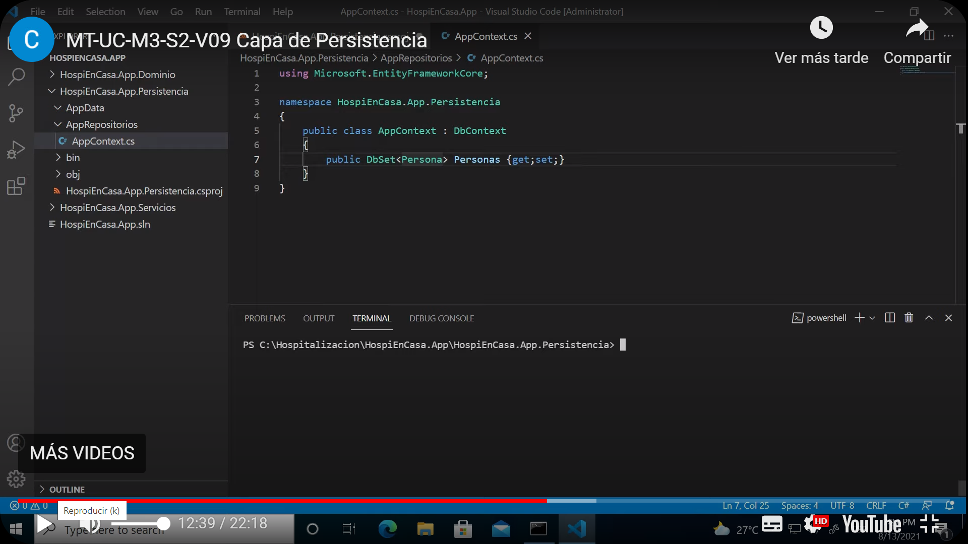

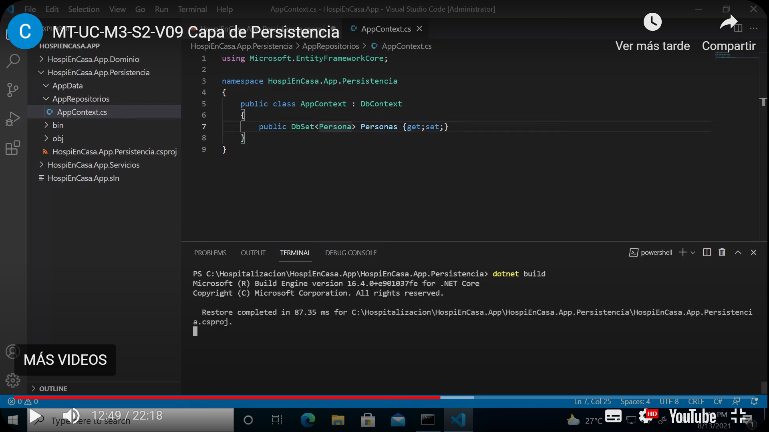

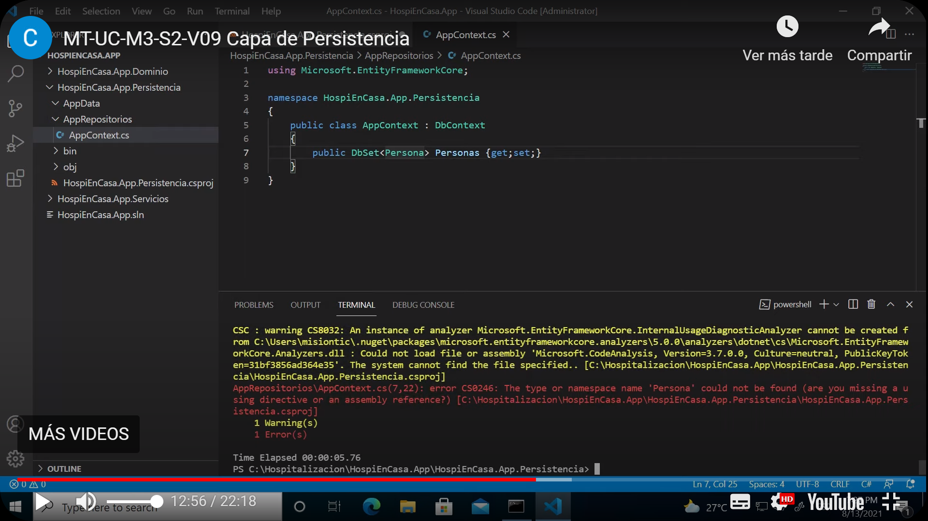

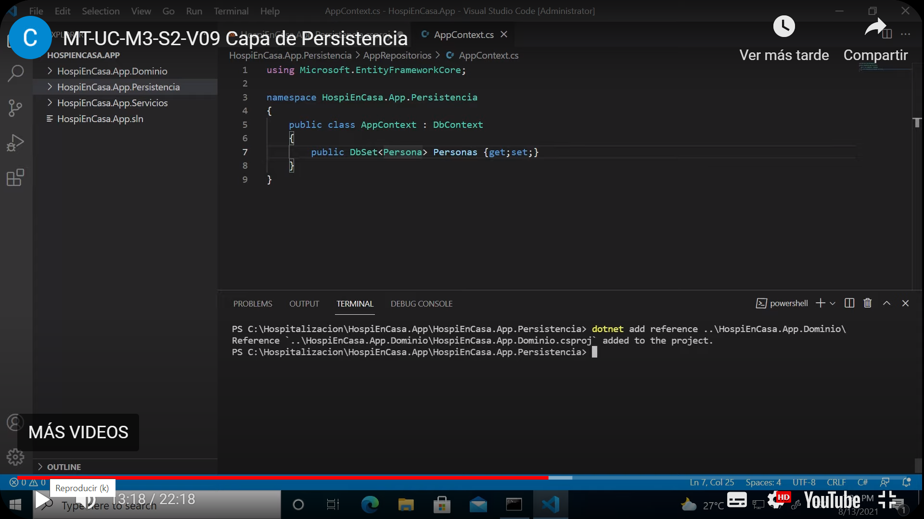

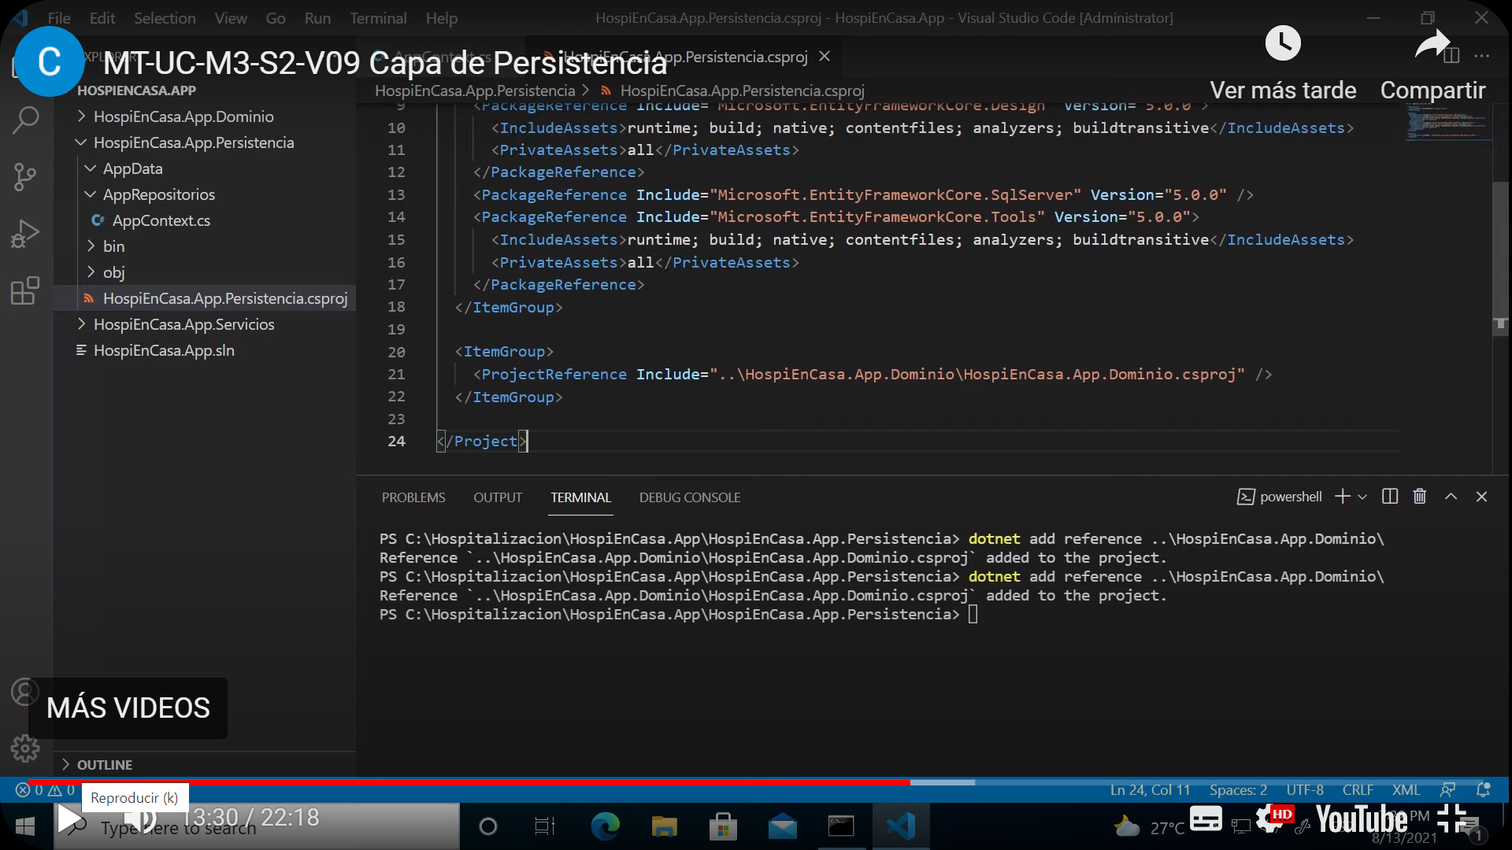

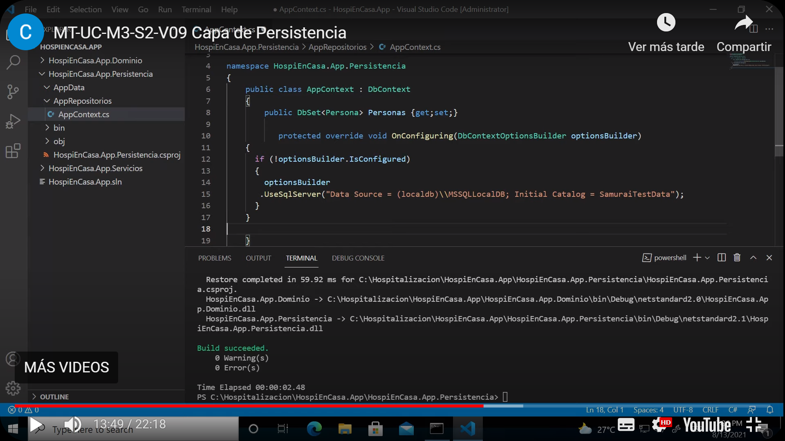

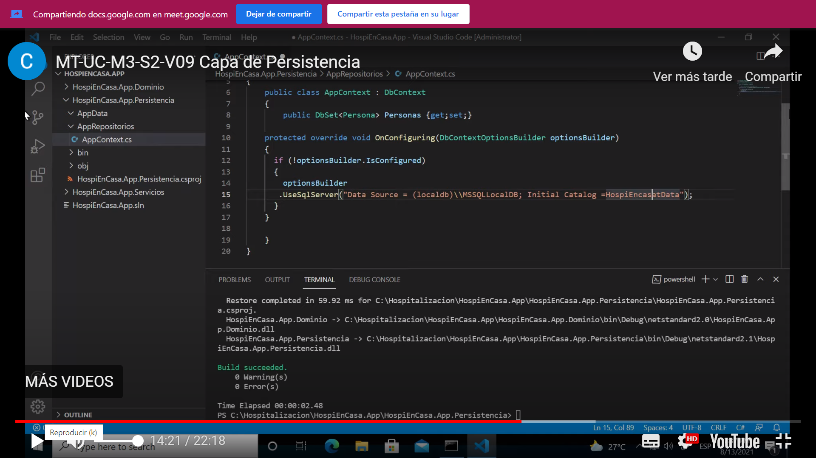

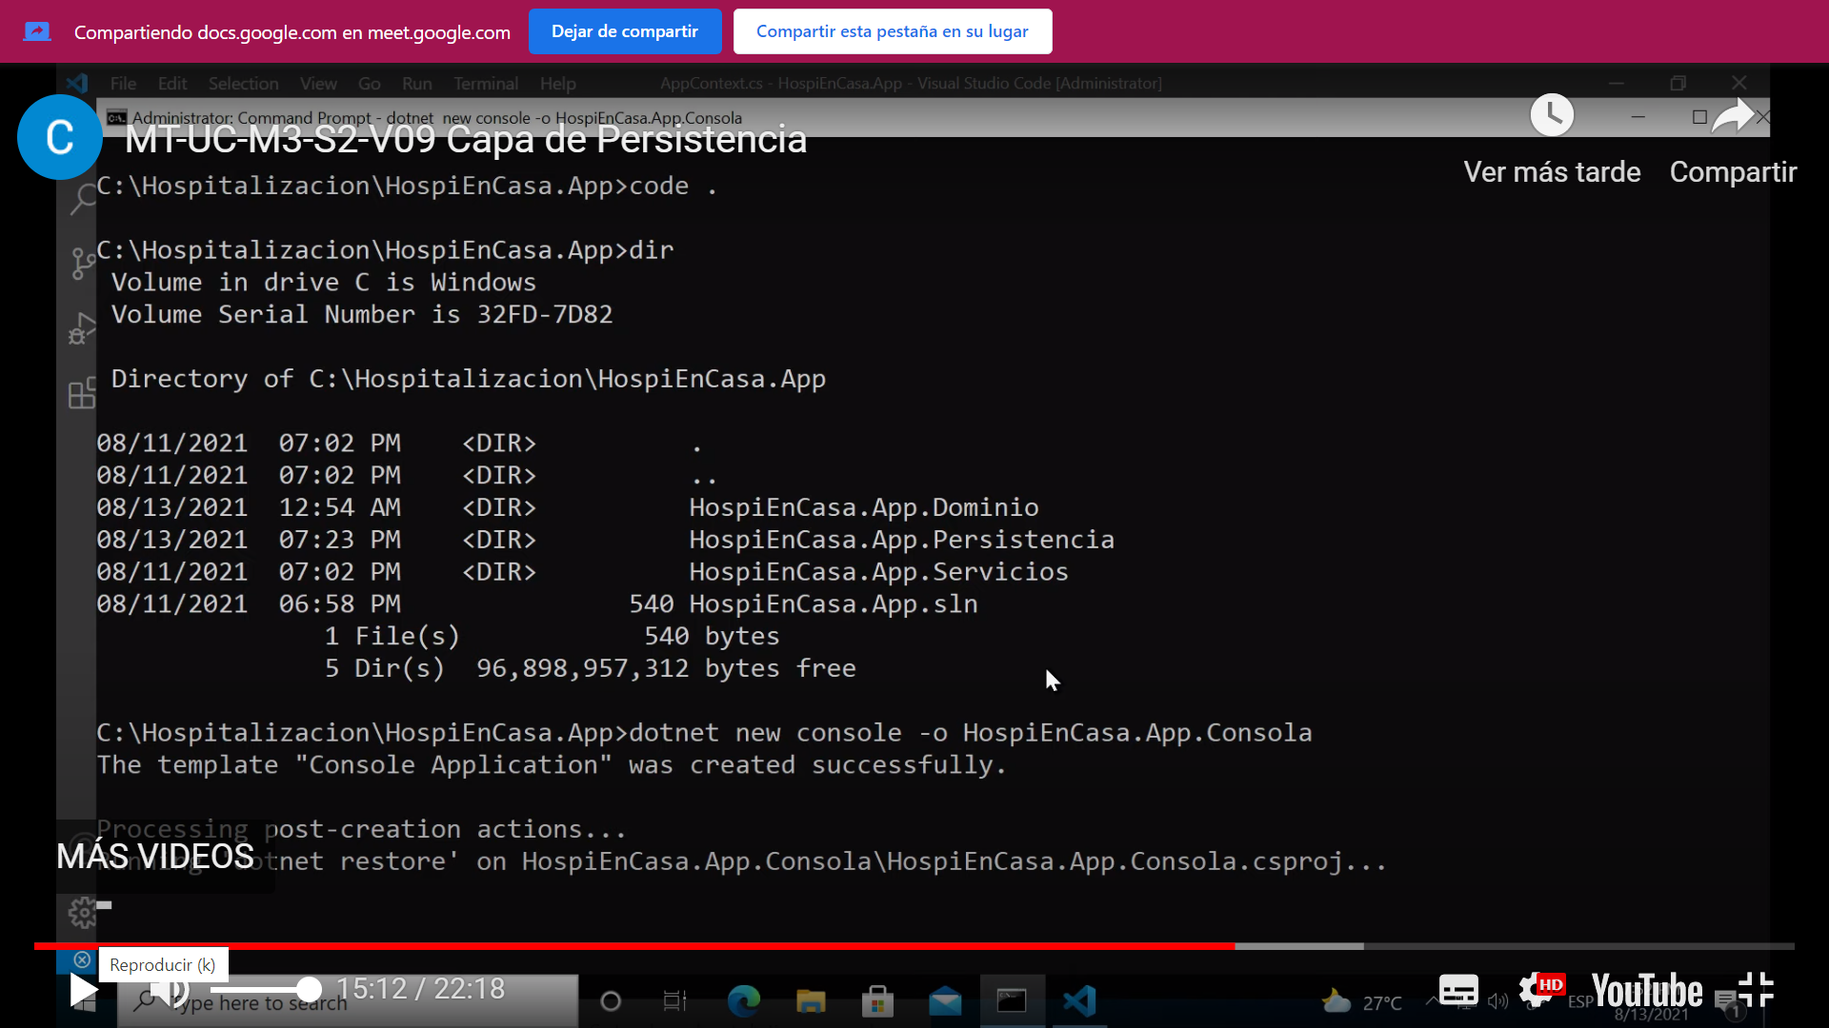

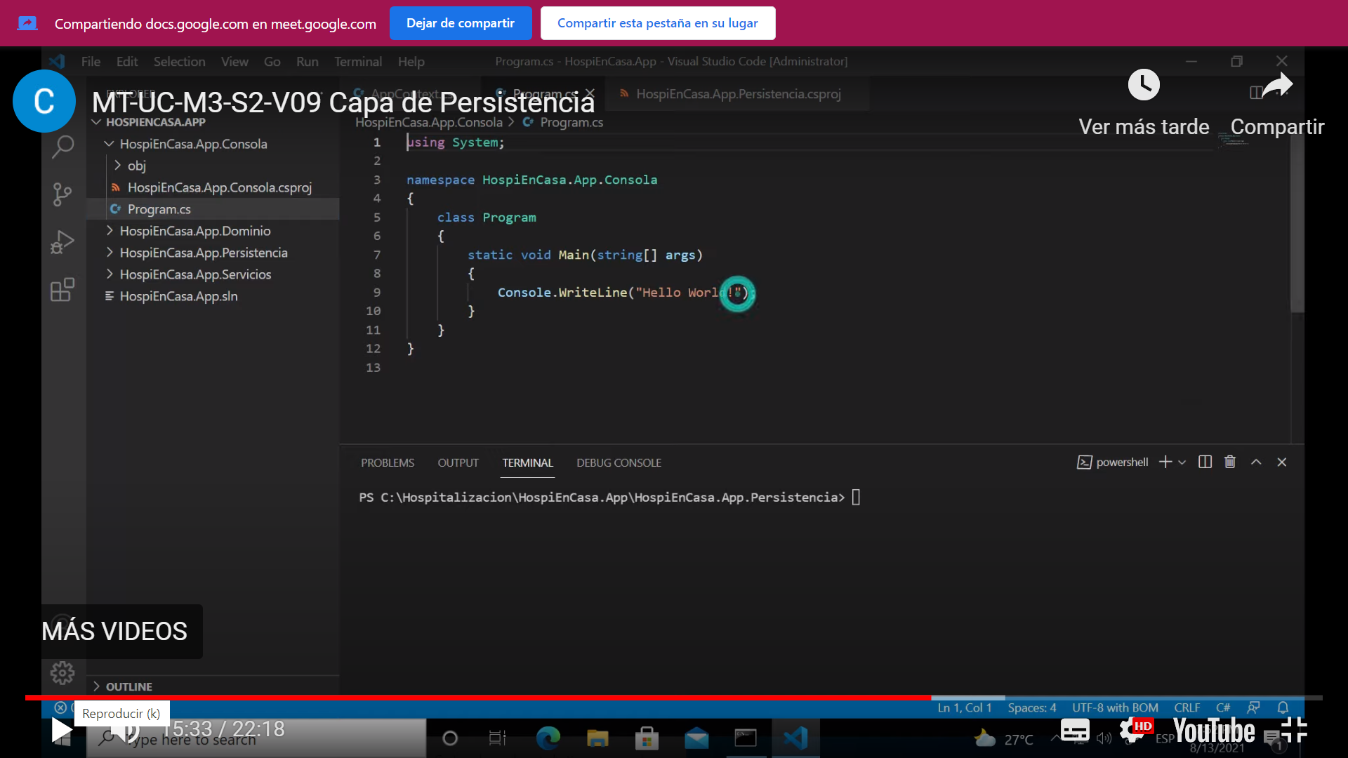

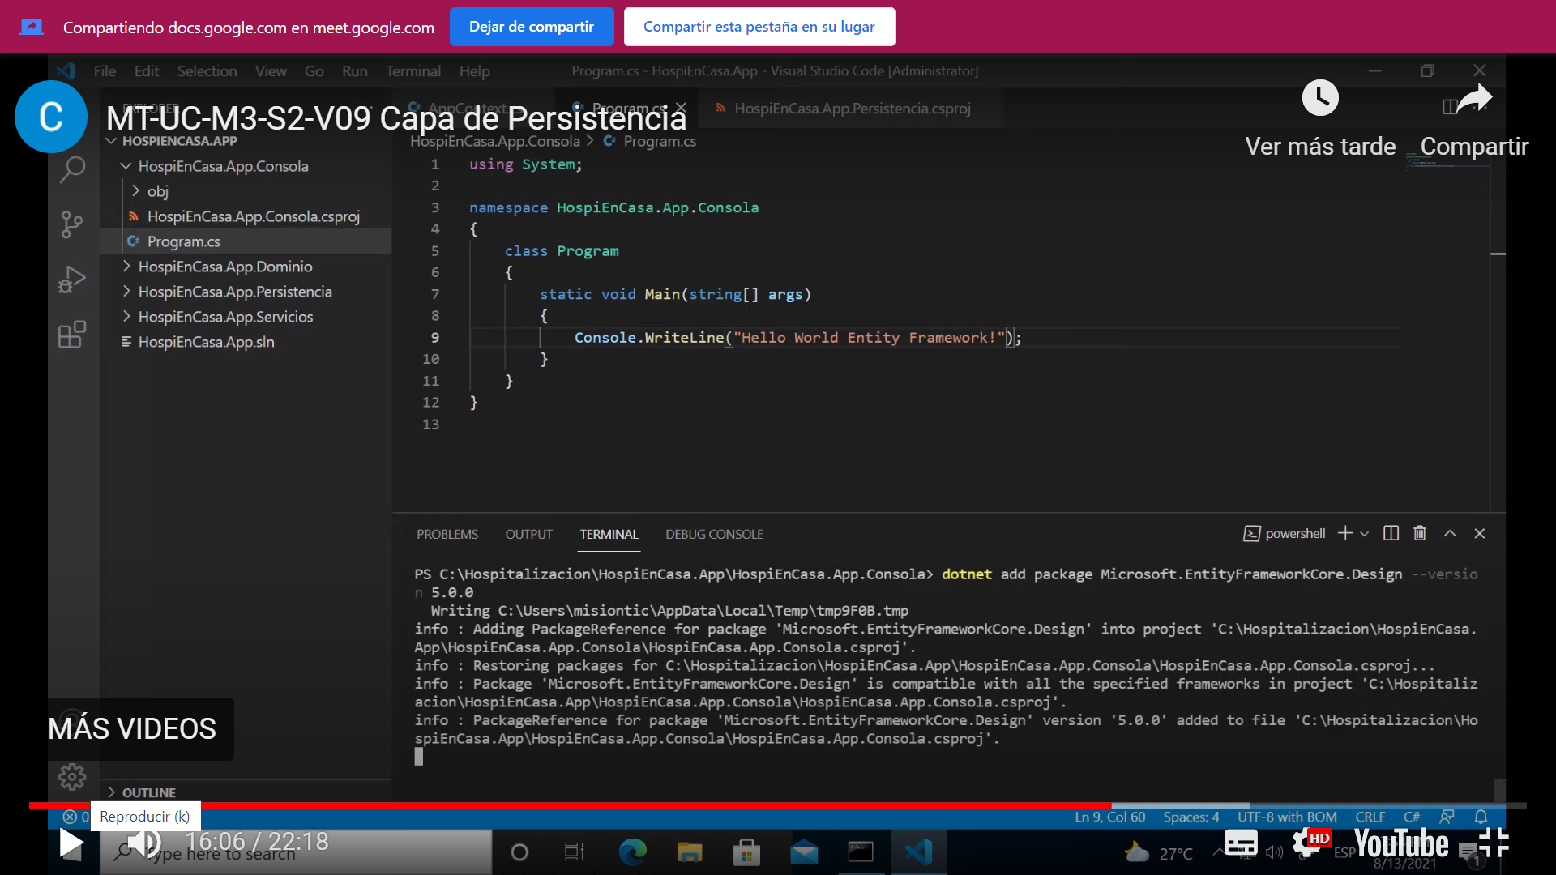

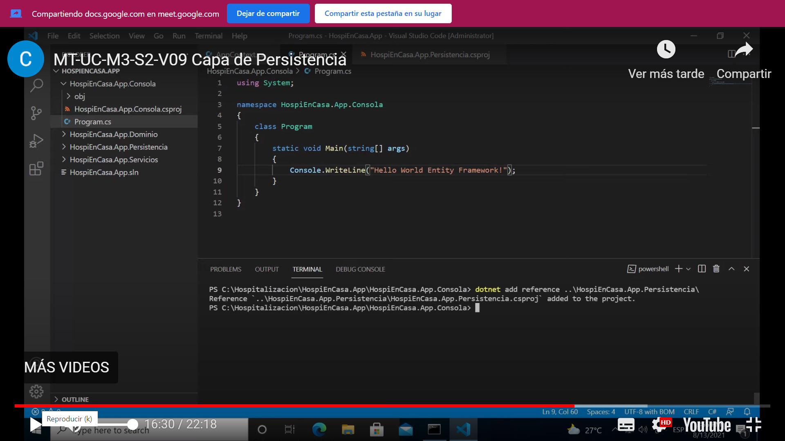

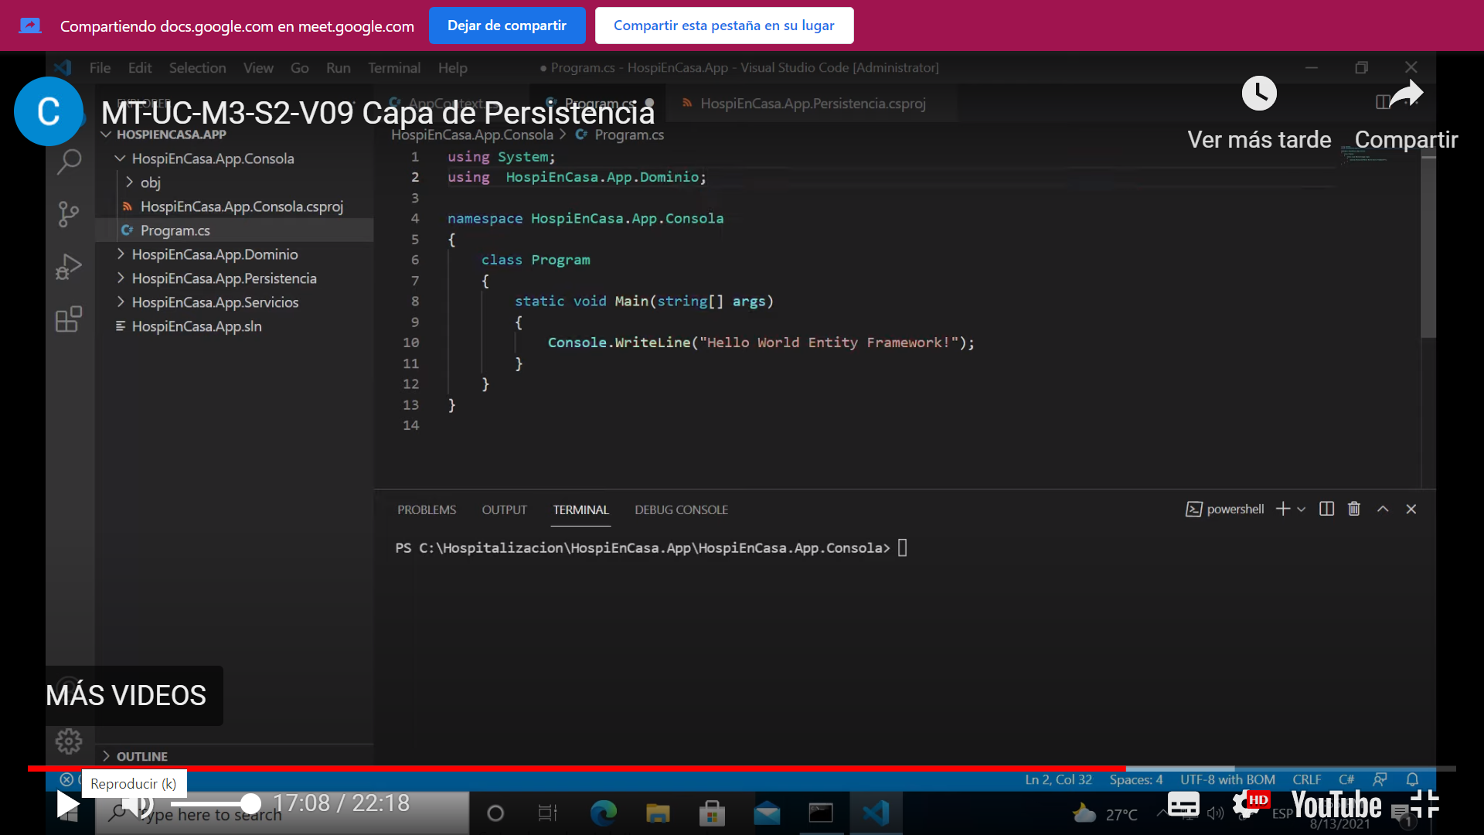

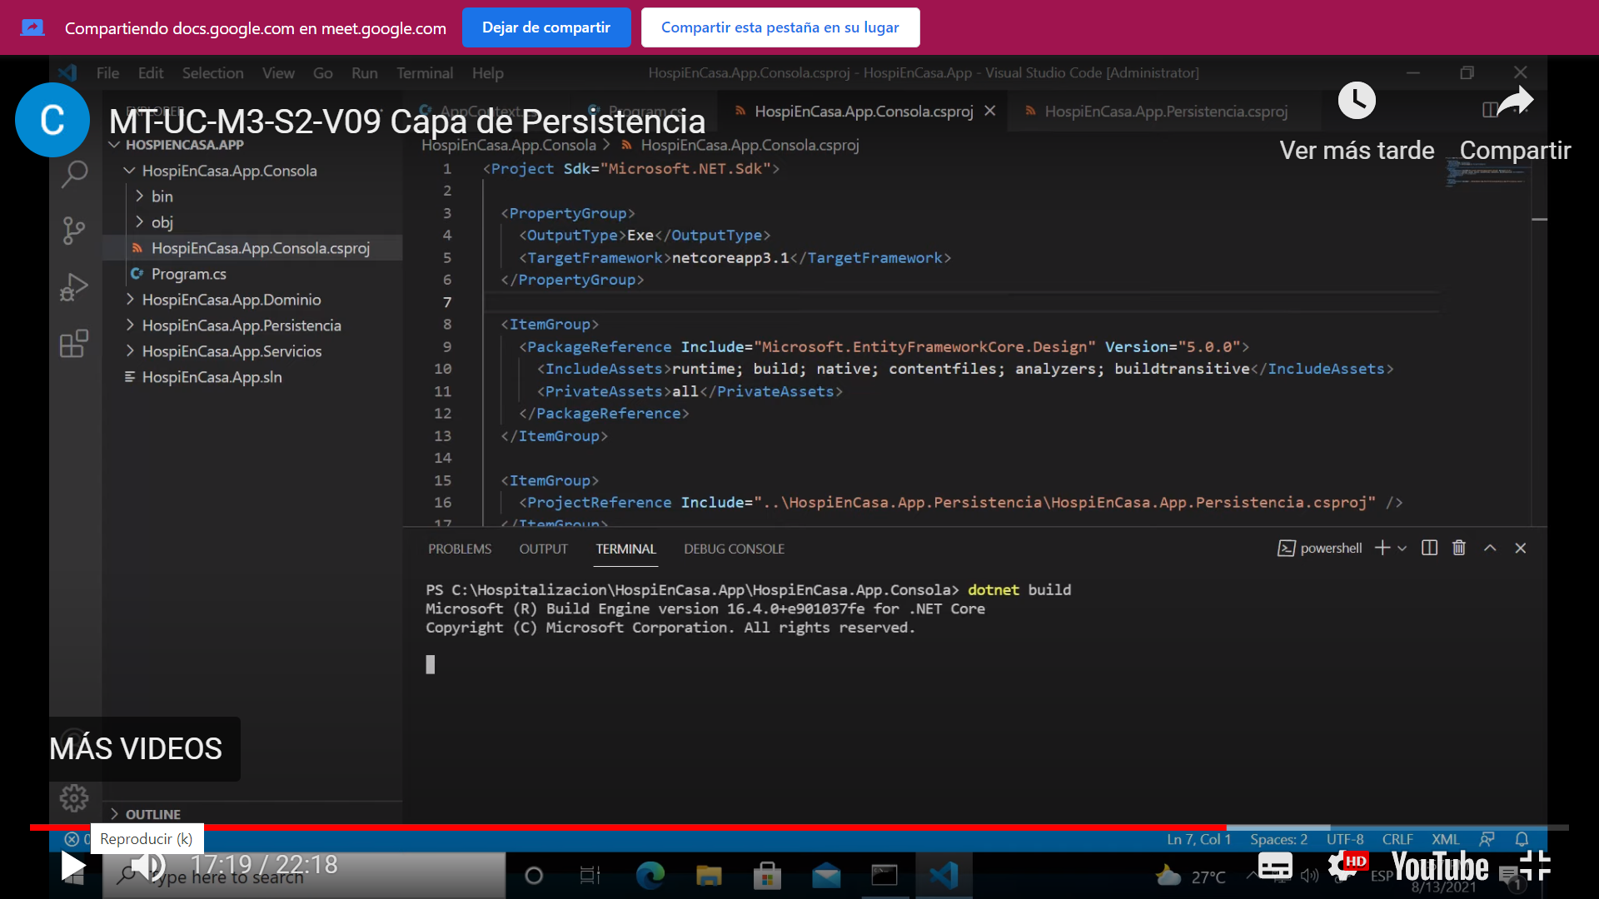

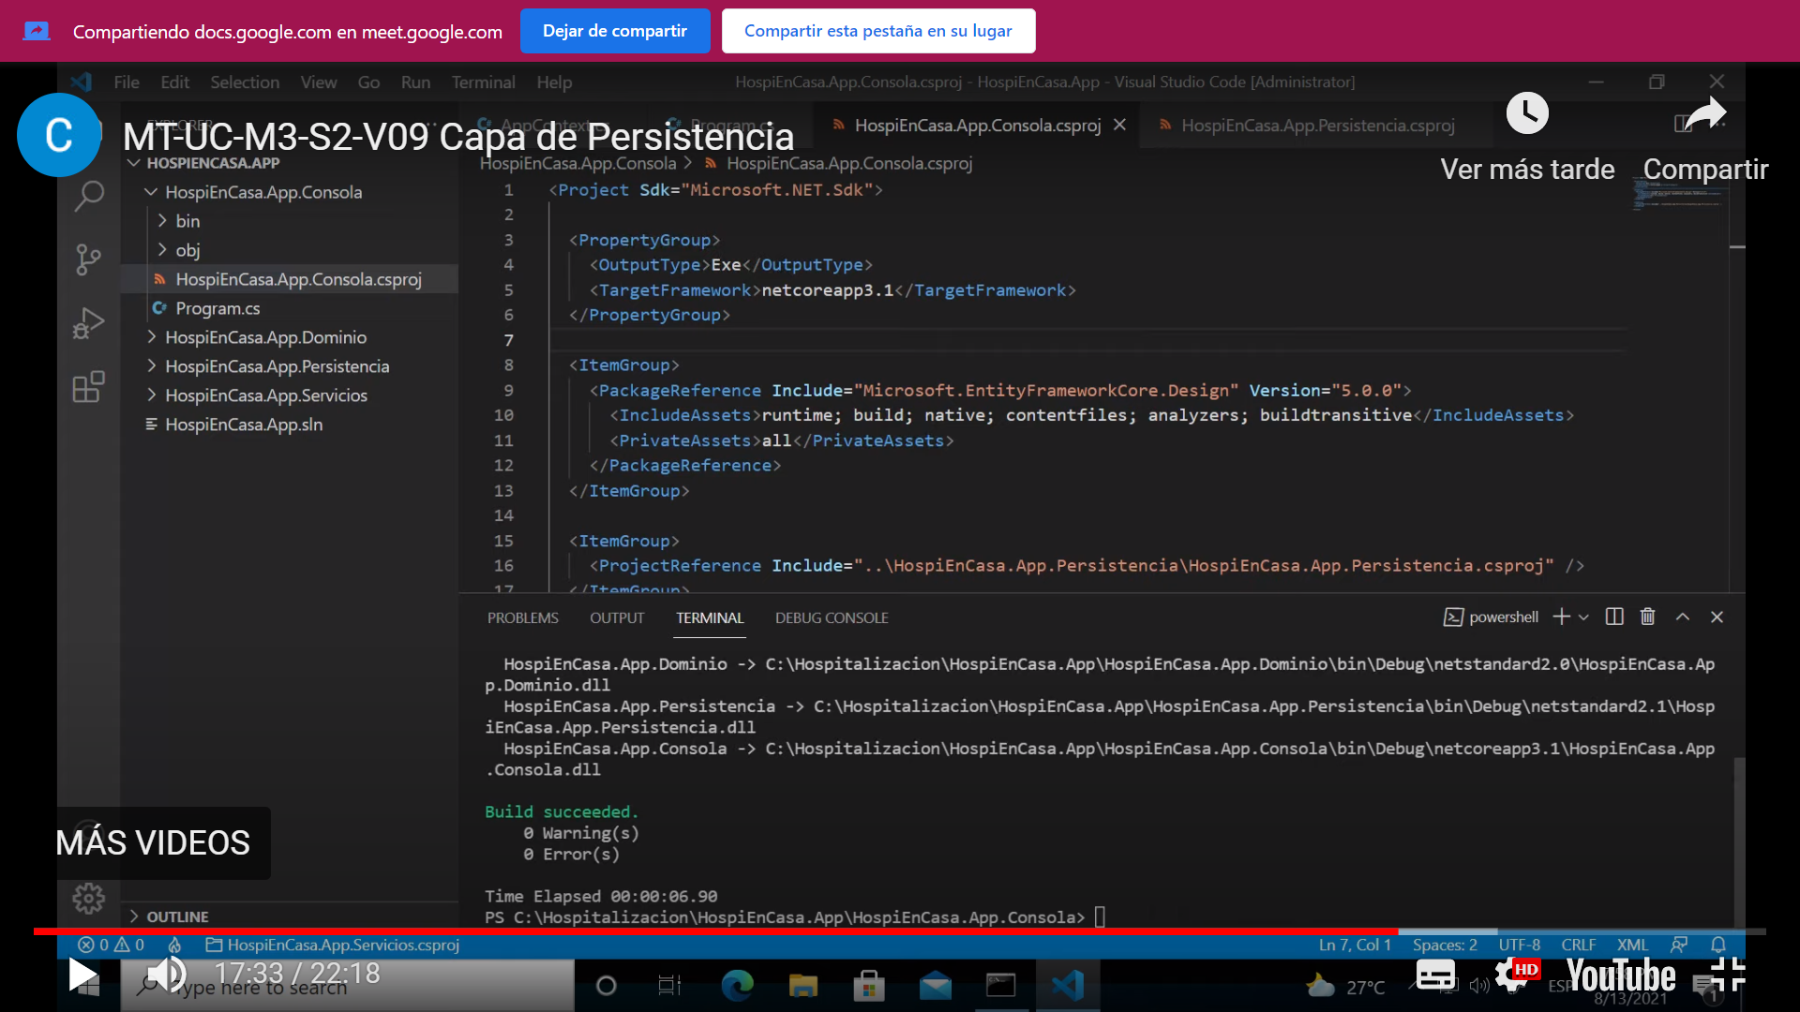

**\*¿Qué es una dll (dynamic link library)?:**

Una biblioteca de enlace dinámico es el término con el que se refiere a los archivos con código ejecutable que se cargan bajo demanda de un programa por parte del sistema operativo.

Fuente:

<https://es.wikipedia.org/wiki/Biblioteca_de_enlace_din%C3%A1mico>

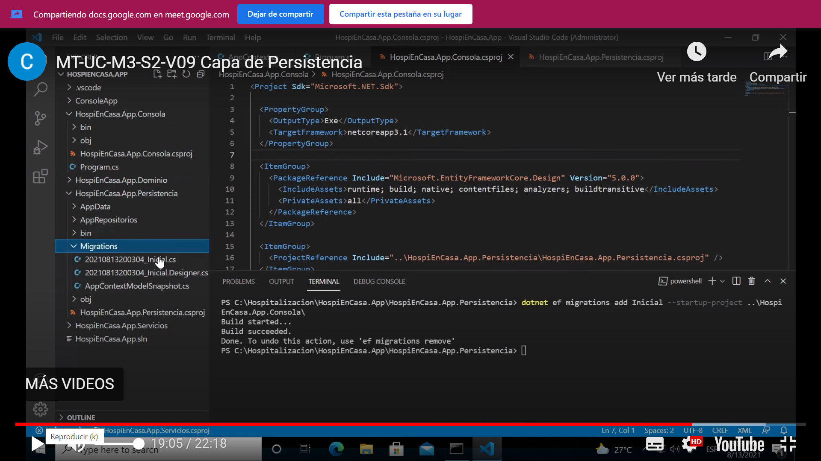

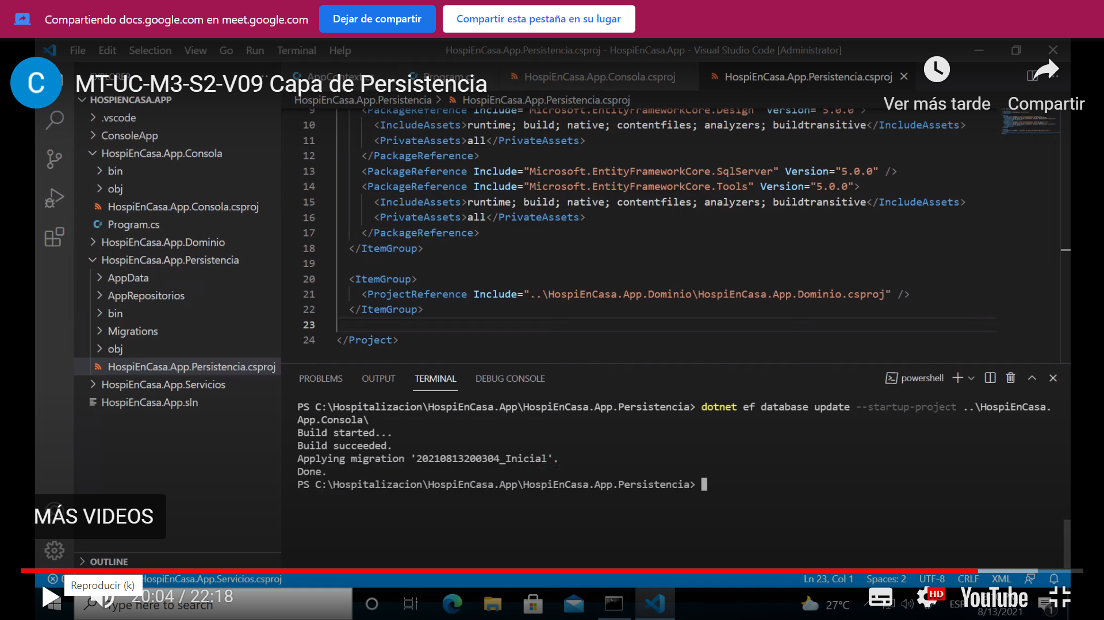

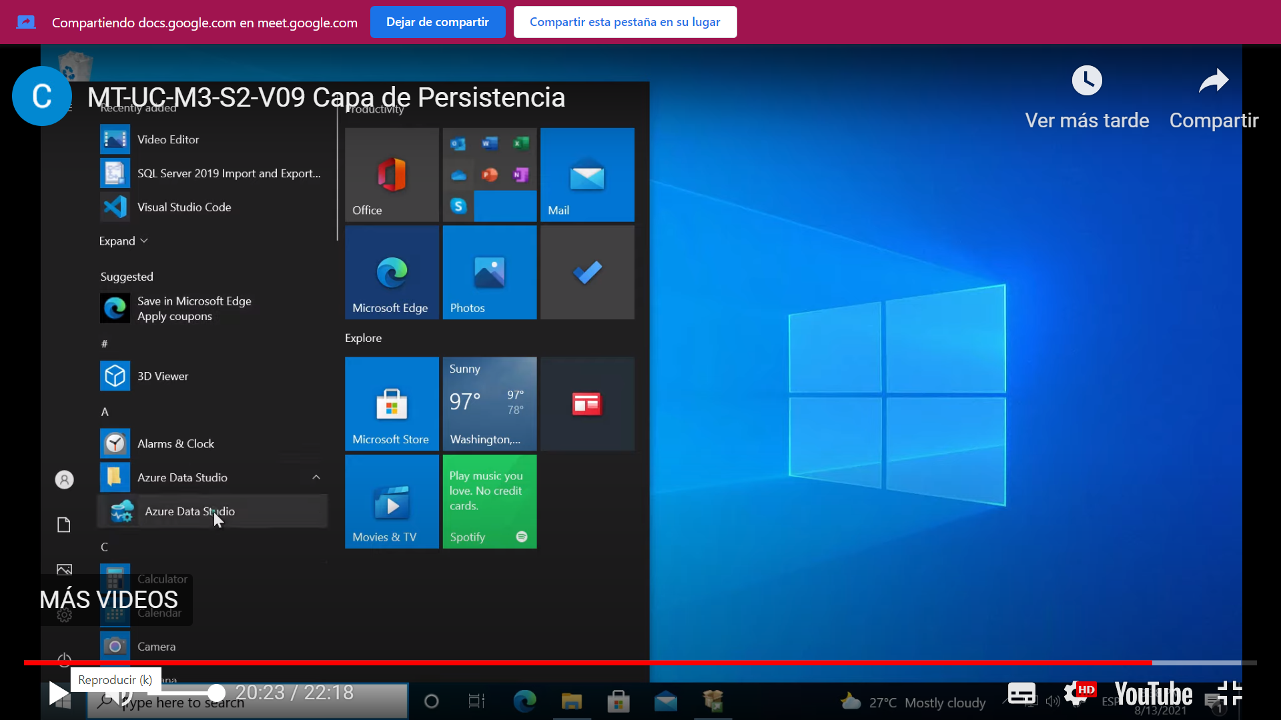

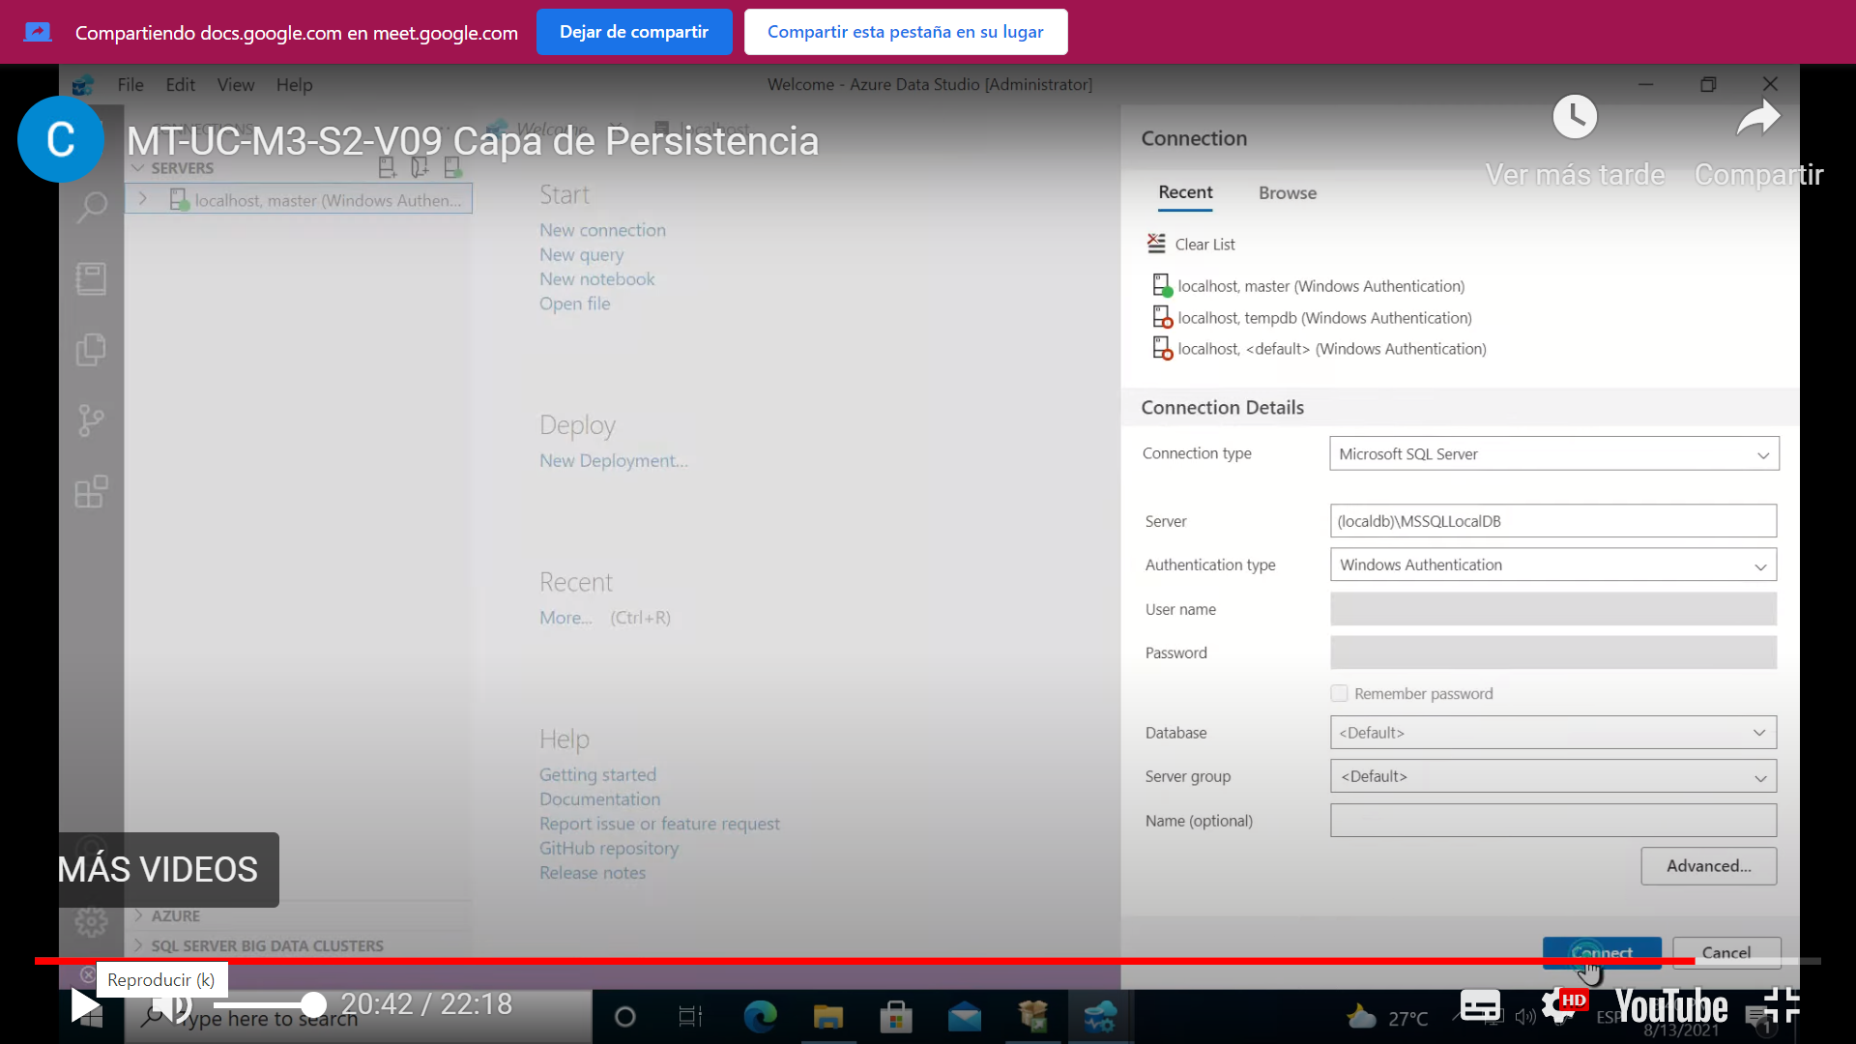

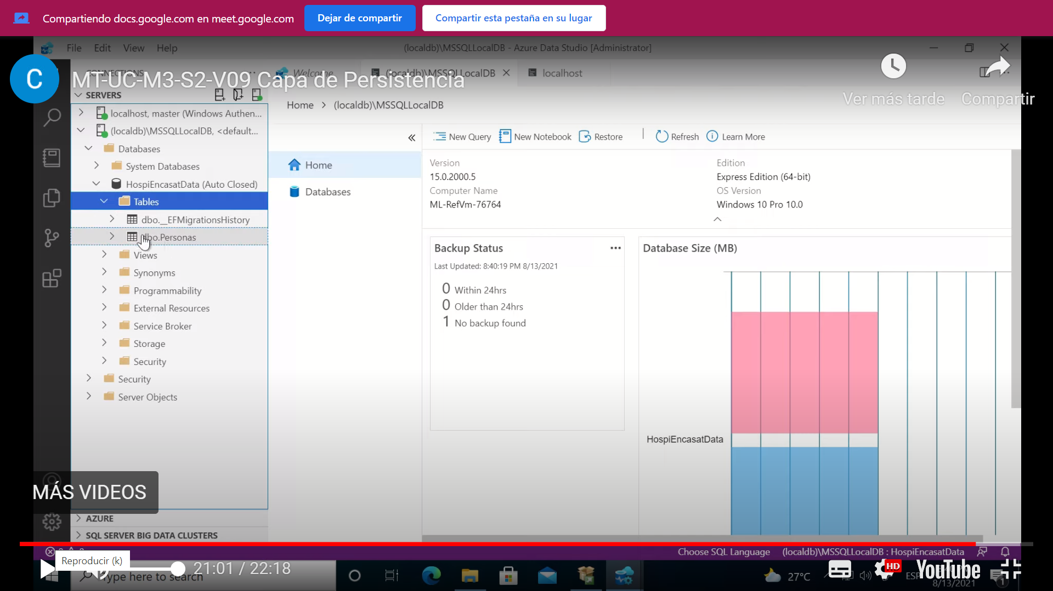

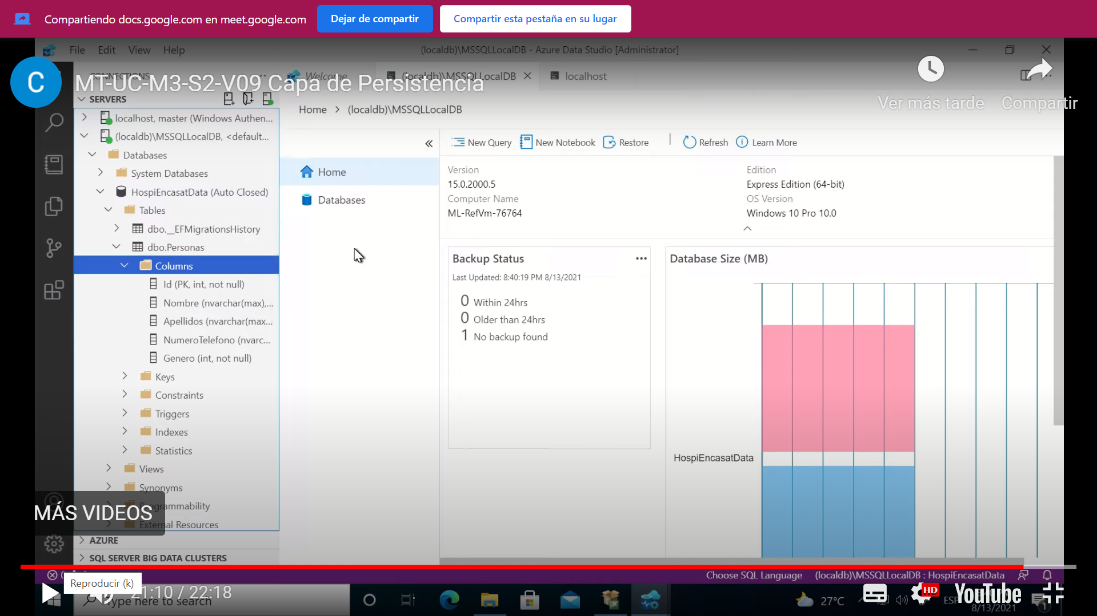

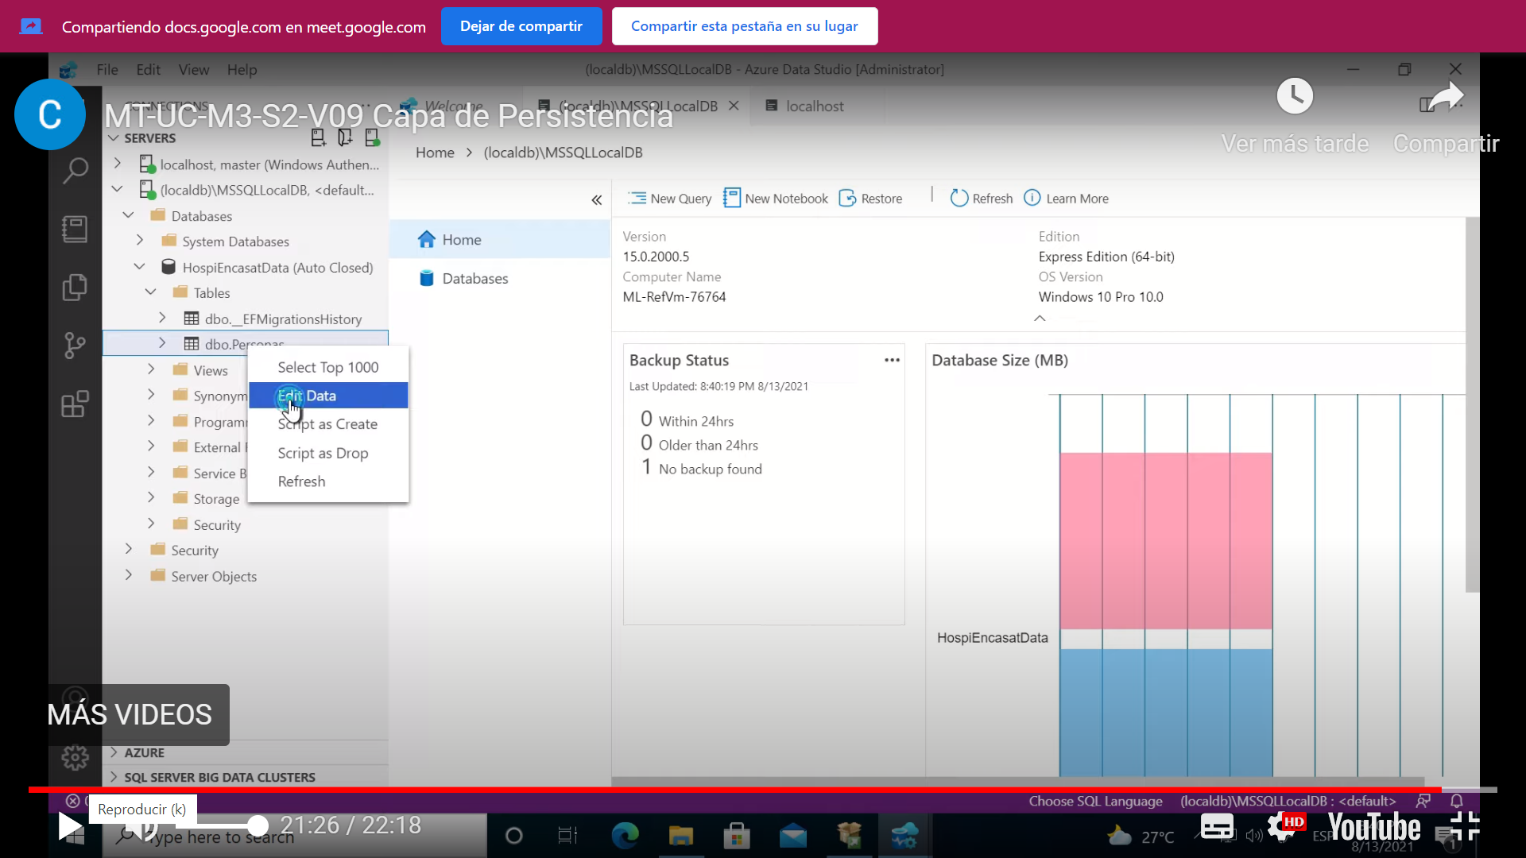

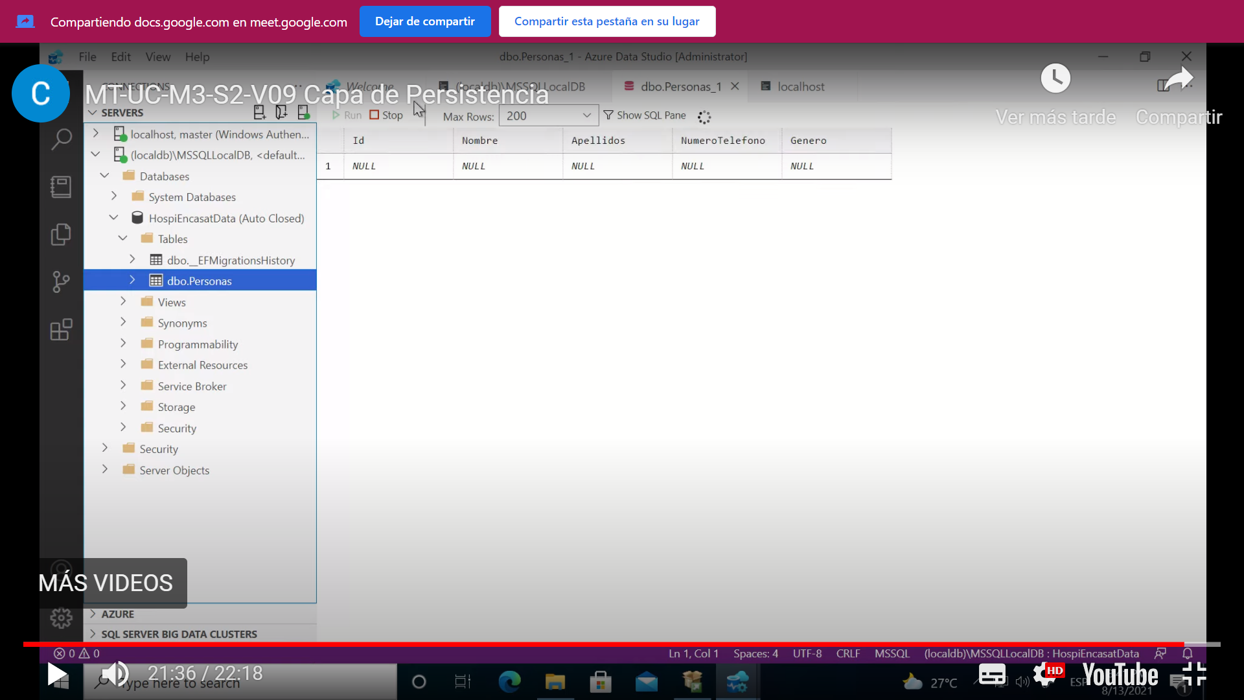

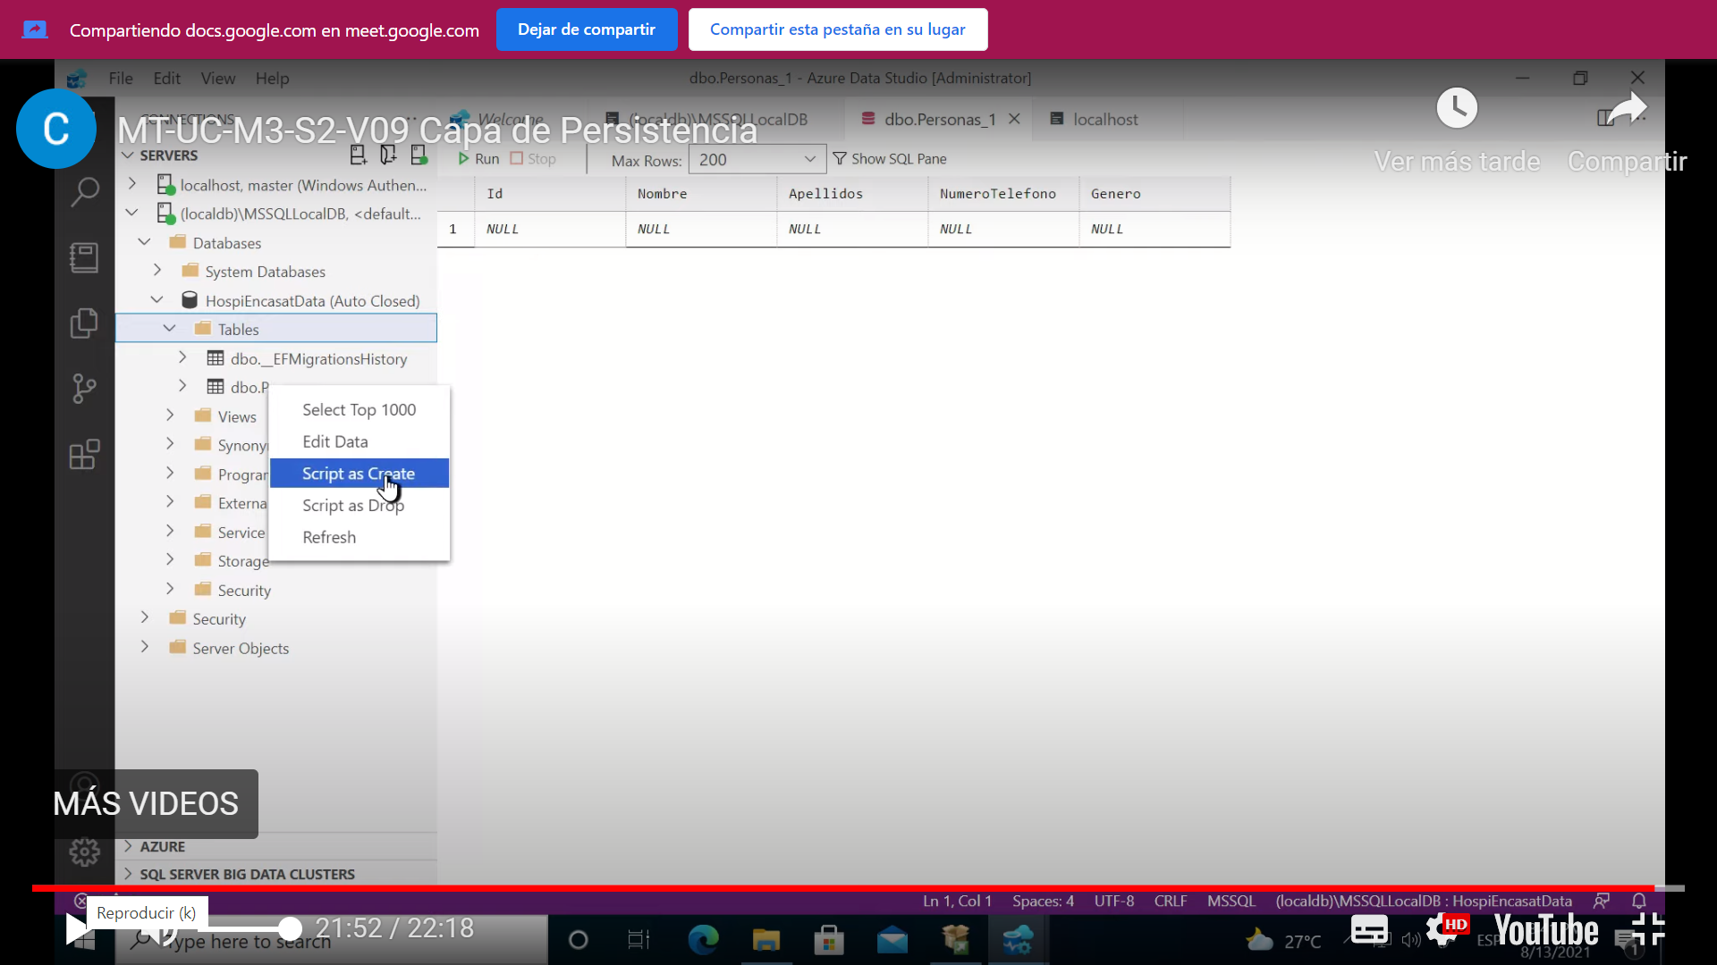

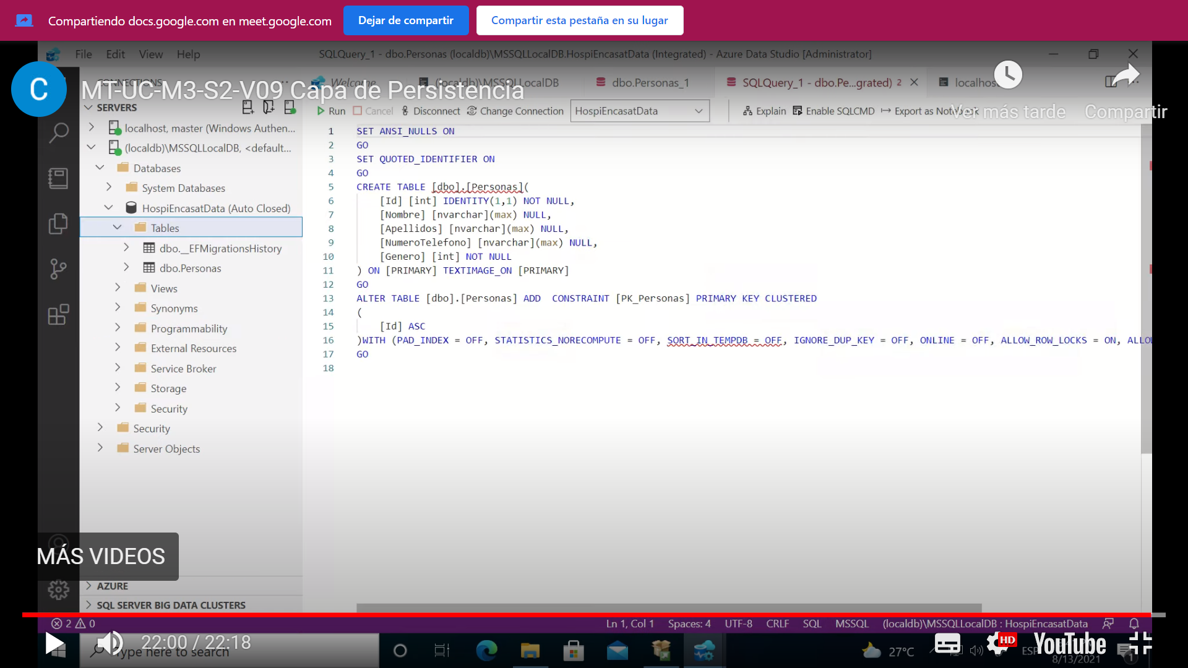

**¡HASTA AQUÍ ME FUNCIONA! (FIN SEMANA 2)**

**RECORDAR LOS COMANDOS DE ENTITY FRAMEWORK:**

-Instalación Global del EF:

• dotnet tool install --global dotnet-ef

• dotnet tool update --global dotnet-ef

-Instalación por cada Proyecto (Dominio, Persistencia y Consola) que utilizará el EF:

• dotnet add package Microsoft.EntityFrameworkCore --version 5.0.0

• dotnet add package Microsoft.EntityFrameworkCore.Tools --version 5.0.0

• dotnet add package Microsoft.EntityFrameworkCore.Design --version 5.0.0

• dotnet add package Microsoft.EntityFrameworkCore.SqlServer --version 5.0.0

*-Configuración Migraciones:*

-Cuando estoy en el proyecto donde esta el Main / Program (por lo pronto, semana 2 y 3, en Presentación se llama “Consola”):

No hay migraciones:

• dotnet ef migrations add Init

Ya hay migraciones

• dotnet ef database update

-Cuando no estoy en el proyecto donde esta el Main / Program:

No hay migraciones:

• dotnet ef database update --startup-project ..\ConsoleApp\

Ya hay migraciones:

• dotnet ef migrations add Init --startup-project ..\ConsoleApp\

OJO: cambiar ConsoleApp por HospiEnCasa.App.Consola

**RESUMEN DE LAS MIGRACIONES PARA QUE FUNCIONE EN LA SEMANA 3:**

-Cuando no estoy en el proyecto donde esta el Main / Program (ESTOY EN PERSISTENCIA):

Ya hay migraciones:

• *dotnet ef migrations add Inicialdos --startup-project ..\HospiEnCasa.App.Consola*

QUITAR LA PRIMERA MIGRACIÓN LLAMADA “Inicial” PUES LA SEGUNDA (“Inicialdos”) YA CONTIENE TODO ACTUALIZADO

Justo después de lo anterior, se debe ejecutar la actualización:

• *dotnet ef database update --startup-project ..\HospiEnCasa.App.Consola*

**¡HASTA AQUÍ ME FUNCIONA! (FIN SEMANA TRANSICIÓN SEMANA 2 A 3)**

*Verificar las referencias:

-Desde la capa de Persistencia a Dominio:

dotnet add reference ..\HospiEnCasa.App.Dominio\

-Desde la capa de Consola a Dominio y a Persistencia:

dotnet add reference ..\HospiEnCasa.App.Dominio\

dotnet add reference ..\HospiEnCasa.App.Persistencia\

**OBSERVACIONES FINALES:**

-Ya habiendo desarrollado todo lo anterior (¡y ojalá funcionando!) se puede proceder a trabajar los talleres 1, 2 y 3 en EQUIPO.

-Después de las 3 pm (al finalizar las clases de hoy sábado 11 de septiembre de 2021) el Formador compartirá en el Drive del ciclo 3 el código del proyecto funcionando correspondiente a esta semana 2 para que lo tengan de referencia y lo comparen con sus avances (finalmente la idea es tener funcionando el proyecto para esta semana 2)

**¡HASTA AQUÍ ME FUNCIONA! (SEMANA 3: en lugar de otro documento de instrucciones, tengo varios auto videos para que los vean durante la clase del sábado 18 de septiembre de 2021 donde el CRUD ya funciona desde Consola conectándose a la base de datos local).**

**EL CÓDIGO SE COMPARTIRÁ EL SÁBADO 25 DE SEPTIEMBRE DE 2021.**